Лекция 14 Обмен углеводов

14.1 Биохимические основы фотосинтеза.
14.2 Пути распада углеводов в клетках, анаэробное окисление глюкозы.
14.3 Цикл трикарбоновых кислот Кребса.

14.1 Биохимические основы фотосинтеза. Наиболее важным источником энергии почти для всех живых существ является солнечный свет. Энергия света в процессе фотосинтеза используется для синтеза органических соединений из CO₂ и воды. Благодаря деятельности фотоавтотрофных организмов (растений, водорослей, определенных бактерий) становится возможным существование гетеротрофных организмов (например, животных), питание которых состоит из органических веществ. Жизненно необходимый для высших организмов атмосферный кислород также поступает в атмосферу преимущественно благодаря фотосинтезу.
Образование кислорода при фотосинтезе было открыто Джозефом Пристли в 1780 году. Он обнаружил, что растения могут “очищать воздух, который был испорчен горящей свечой”. Пристли поместил побег мяты в перевернутую стеклянную банку, погруженную в сосуд с водой, и через несколько дней заметил, что “воздух в банке не гасил свечу, а когда я поместил в банку мышь, не причинял ей вреда”. Большое значение для выяснения основного процесса фотосинтеза имели работы Антуана Лавуазье, разработавшего методы исследования газов и предложившего концепцию окисления и закон сохранения массы в химических реакциях.
Роль света в фотосинтезе была отмечена датчанином Яном Ингенхаузом, который повторил опыты Пристли, выполнив более 500 экспериментов. “Я обнаружил, что растения не только обладают способностью улучшать плохой воздух за шесть или десять дней, когда растут в нем, как указывают эксперименты доктора Пристли, но что они полностью выполняют эту важную функцию в течение нескольких часов. Этот удивительный процесс обусловлен не ростом растения, а влиянием на него солнечного света”.
Аналогичные опыты проводились в Женеве швейцарским пастором Жаном Сенебье. Он показал, что в процессе фотосинтеза происходит потребление “фиксированного воздуха”, а именно, углекислого газа.
Роль воды в фотосинтезе была установлена также в Женеве Теодором де Соссюром. Он нашел, что суммарный вес органического вещества, образуемого растениями, и выделяющегося кислорода значительно превышает вес потребленного углекислого газа. На основании закона сохранения вещества, открытого Лавуазье, и того факта, что компонентами его системы являлись только СО₂, вода и свет, де Соссюр заключил, что имеет место использование еще одного вещества – воды.
В 1842 г немецкий хирург Юлиус Роберт Майер открыл закон сохранения энергии. Он установил, что растения превращают солнечную энергию в энергию химических связей. “Растения потребляют один вид энергии – свет и преобразуют ее в другой вид энергии – химическую”.
Количество энергии, запасаемой при фотосинтезе, огромно. На Земле ежегодно в процессе фотосинтеза запасается более 10¹⁷ ккал свободной энергии, что соответствует ассимиляции более 10¹⁰ т углерода, включающегося в состав углеводов и других форм органических веществ.
Химический баланс фотосинтеза выглядит предельно просто: из 6 молекул CO₂ строится молекула гексозы. Необходимый для этого процесса восстановления водород берется из воды; образующийся в ходе фотосинтеза молекулярный кислород является всего лишь побочным продуктом. Процесс нуждается в энергии света, так как вода – очень плохой восстановитель и не способна восстанавливать CO₂.
6СО₂ + 6Н₂О → С₆Н₁₂О₆ + 6О₂
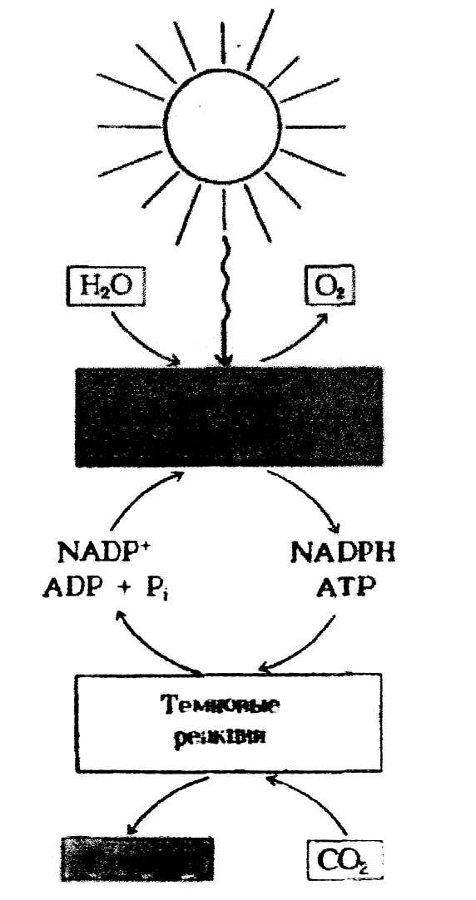
Фотосинтез зеленых растений протекает в две стадии: первая из них объединяет световые реакции, идущие только тогда, когда растение освещено, а вторая – темновые реакции, которые могут происходить как в темноте, так и на свету. В световых реакциях энергия света поглощается хлорофиллом и другими пигментами фотосинтезирующих клеток и запасается в химической форме в виде двух высокоэнергетических продуктов – АТФ и НАДФН₂; одновременно выделяется кислород. В темновых реакциях АТФ и НАДФН₂, образовавшиеся в световых реакциях, используются для восстановления двуокиси углерода до глюкозы и других органических продуктов (рис. 9). Образование кислорода, происходящее только на свету, и восстановление двуокиси углерода, для которого свет не требуется, представляют собой, таким образом, два совершенно раздельных процесса.
Световые реакции
НАДФ⁺, АДФ + Ф_{н}
НАДФН₂, АТФ
глюкоза

СО₂
Темновые реакции
Рисунок 9 – Схема фотосинтеза
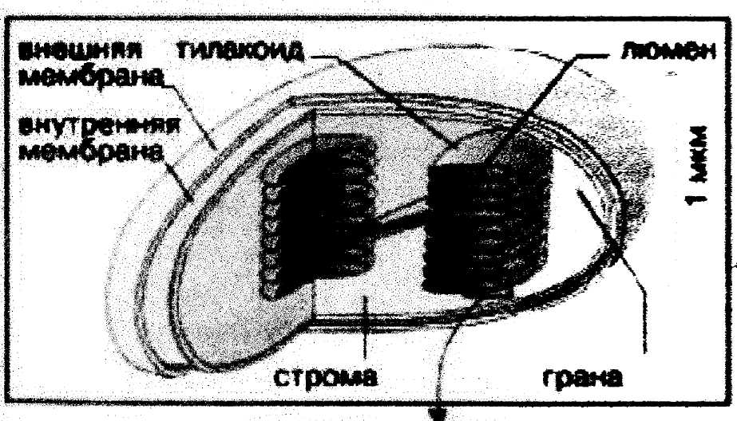
В зеленых водорослях и высших растениях фотосинтез происходит в хлоропластах. Это органеллы, окруженные двумя мембранами и содержащие собственную ДНК. Во внутреннем пространстве, строме, нахо-дятся тилакоиды, уплощенные мембранные мешки, которые будучи сложены стопками образуют граны. Внутреннее содержимое тилакоида называют люменом (рисунок 10). Световые реакции катализируются ферментами тилакоидной мембраны, в то время как темновые реакции происходят в строме.
Рисунок 10 – Строение хлоропласта
Световые реакции фотосинтеза
Видимый свет – это электромагнитное излучение с длиной волны от 400 до 700 нм. Квант световой энергии называется – фотоном.
Способность химического соединения поглощать свет зависит от характера распределений электронов вокруг атомных ядер в его молекуле. При поглощении молекулой фотона один из ее электронов переходит на более высокий энергетический уровень. Происходит это по закону «все или ничего»: чтобы перевести электрон на более высокий энергетический уровень, фотон должен обладать определенным минимальным количеством энергии (лат. quantum - количество; отсюда второе название фотона «квант»). Молекула, поглотившая фотон, находится в высокоэнергетическом возбужденном состоянии, которое, как правило, нестабильно. Если отключить источник света, то «высокоэнергетические» электроны обычно быстро вновь переходят на свои низкоэнергетические орбитали; при этом молекула возвращается в исходное стабильное, так называемое основное состояние, высвобождая энергию возбуждения (в форме света или тепла). Свет, испускаемый возбужденной молекулой при ее возвращении в основное состояние, называют флуоресценцией.
К светопоглощающим пигментам тилакоидных мембран относятся зеленые пигменты – хлорофиллы (в своем составе содержат группировку похожую на гем гемоглобина, содержащую ион Мg²⁺), а также вспомогательные пигменты – каротиноиды, окрашенные в желтый, оранжевый или пурпурный цвет. Каротиноиды поглащают свет в ином диапазоне длин волн, нежели жлорофиллы; поэтому они функционируют как световые рецепторы.
Атом в основном состоянии
Возбужденное состояние; электрон перешел на более высокий энер-гетический уровень
Относительное содержание хлорофиллов и различных каротиноидов у разных видов растений заметно варьирует. Именно от соотношения этих пигментов зависит характерная окраска фотосинтезирующих клеток, изменяющаяся от сине-зеленой, как у хвоинок ели, или ярко-зеленой, как у листьев клена, до красной, бурой и даже пурпурной, как у разных видов многоклеточных водорослей и листьев некоторых декоративных растений.
Светопоглощающие пигменты тилакоидных мембран собраны в функциональные наборы, или ансамбли, называемые фотосистемами. Одна такая фотосистема может содержать большое количество молекул различных пигментов, так фотосистемы хлоропластов шпината содержат около 200 молекул хлорофиллов и около 50 молекул каротиноидов. Такие ансамбли способны поглощать свет в пределах всего видимого спектра, однако особенно интенсивно они поглощают свет в двух областях: от 400 до 500 и от 600 до 700 нм. Все пигментные молекулы данной фотосистемы поглощают фотоны, но только одна молекула в каждом ансамбле обладает способностью превращать световую энергию в химическую. Эта специализированная трансформирующая энергию пигментная молекула, представляющая собой молекулу хлорофилла, соединенную с особым белком, называется фотохимическим реакционным центром. Все прочие пигментные молекулы называются светособирающими или антенными молекулами. Их функция заключается в поглощении световой энергии. Эту энергию они затем очень быстро передают отдельным реакционным центрам, в которых и происходит фотохимический акт.
В тилакоидных мембранах хлоропластов высших растений содержатся фотосистемы двух типов, каждая со своим набором светособирающих молекул хлорофиллов и каротиноидов и со своим фотохимическим реакционным центром. Фотосистема I активируется светом с длиной волны 700 нм (поэтому реакционный центр этой системы обозначают Р700), фотосистема II – 680 нм (Р680).
Каким образом световая энергия, улавливаемая хлоропластами, индуцирует поток электронов, направленный «вверх»? Когда свет возбуждает молекулу хлорофилла, находящуюся в тилакоидной мембране, один из ее электронов переходит на более высокий энергетический уровень, определяемый энергией поглощенного света, в результате чего молекула и оказывается в возбужденном состоянии. Затем энергия возбуждения быстро мигрирует по набору светособирающих пигментных молекул к реакционному центру фотосистемы, так что один из электронов этой фотосистемы приобретает большое количество энергии. Этот «горячий» электрон покидает реакционный центр и присоединяется к первому переносчику в цепи переноса электронов. Таким образом, первый переносчик в цепи оказывается восстановленным, поскольку он присоединил электрон, а реакционный центр окисленным, поскольку он отдал свой электрон. Про реакционный центр в таком окисленном состояния говорят, что в нем имеется дырка. Богатый энергией электрон, обладающий очень высоким восстановительным «давлением», переходит теперь по цепи переносчиков электронов к НАДФ⁺ и восстанавливает его в НАДФН₂. Стандартный восстановительный потенциал этого фотохимического реакционного центра должен характеризоваться очень большой отрицательной величиной, для того чтобы электроны от реакционного центра могли двигаться «вниз» к НАДФ, потому что стандартный потенциал сопряженной окислительно-восстанови-тельной пары НАДФ⁺–НАДФН₂ сам имеет достаточно большую отрицательную величину, равную – 0,32В (рисунок 11).
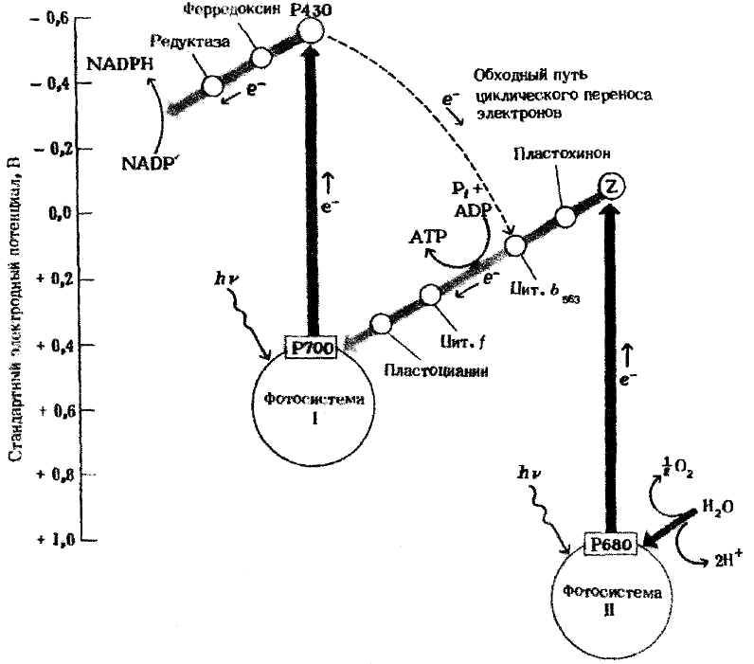
Рисунок 11 – Схема световой стадии фотосинтеза
НАДФ⁺
НАДФН₂
АТФ
Ф_{н}+АДФ
Первым переносчиком в цепи переноса электронов, ведущей от Р700 к НАДФ⁺, является железосерный белок (Р430), вторым переносчиком служит другой железосерный белок – ферредоксин. Атомы железа, присутствующие в Р430 и ферредоксине, осуществляют одноэлектронный перенос, сопряженный с обратимым изменением валентности Fe(II) – Fe(III).
Роль третьего переносчика электронов играет флавопротеин, называемый ферpeдoксин-НАДФ⁺ оксидоредуктазой, Он переносит электроны от восстановленного ферредоксина (Fd_{red}) к НАДФ⁺, восстанавливая последний в НАДФ₂.
Кроме того, имеется еще цепь переносчиков электронов, по которой электроны движутся «вниз» от возбужденного реакционного центра фотосистемы II к дыркам фотосистемы I. В окисленном состоянии реакционный центр фотосистемы II характеризуется максимумом поглощения при 680 нм (отсюда его обозначение Р680). Он сходен с реакционным центром Р700 фотосистемы I, т.е. тоже представляет собой комплекс хлорофилла с белком. Первый переносчик электронов в этой цепи, обычно его обозначают как Z, передает электроны «вниз» к пластохинону. Восстановленная форма пластохинона в свою очередь передает электроны цитохрому типа b, называемому цитохром b₅₆₃. От него они переходят на цитохром f (от лат. from –листья), при этом синтезируется молекула АТФ. Фотосинтетическое фосфорилирование – трансформация части энергии, улавливаемой фотосинтезирующими организмами, в энергию фосфатной связи в молекул АТФ. Цитохром f передает электроны медьсодержащему голубому белку пластоцианину. Истинным переносчиком электронов является атом меди этого белка, способный к обратимому изменению валентности Сu(I) – Сu(II). Пластоцианин служит непосредственным донором электронов для дырок в реакционном центре Р700 фотосистемы I.
Дырки в реакционном центре Р680 фотосистемы II заполняются электронами, отщепляемыми от воды Мn²⁺-содержащим ферментным комплексом, который называется Н₂О-дегидрогеназой.
Существует еще один тип потока электронов, индуцируемого светом в хлоропластах; его называют циклическим, в отличие от нециклического, направленного от Н₂О к НАДФ⁺. В циклический поток электронов вовлекается только фотосистема I. Электроны, образующиеся при ее освещении и присоединенные к первому переносчику Р430, не переходят к НАДФ⁺, а возвращаются обходным путем в фотосистему I, заполняя в ней дырки, при этом образуются молекулы АТФ.
Всю вышеописанную последовательность реакций, мы объединяем под общим названием «световые реакции» фотосинтеза. Такое определение удобно, поскольку оно вполне четко разграничивает энергогенерирующую фазу фотосинтеза и темновые реакции, обеспечивающие восстановление СО₂ до глюкозы. Однако название «световые реакции» не вполне точно. В действительности только для двух этапов этих «световых реакций» нужен свет, а именно для тex этапов, которые переводят в возбужденное состояние два фотохимических реакционных центра. После того как электроны, поглотив световую энергию, перейдут на более высокий энергетический уровень, все остальные этапы фотосинтетического переноса электронов могут уже идти и в темноте.
Таким образом, в результате световых реакций фотосинтеза при переносе электронов по электронтранспортной цепи от Н₂О к НАДФ⁺ образуются два высокоэнергетических продуктов НАДФН₂ и АТФ, и образуется молекулярный кислород.
Темновые реакции фотосинтеза
Процесс восстановления СО₂ начинается с его присоединения к пятиуглеродному акцептору рибулозо-1,5-бифосфату, образующееся шестиуглеродное соединение очень нестойко.
Важным ключом к пониманию механизма фиксации СО₂ фотосинтезирующими организмами послужила работы Мелвина Кальвина и его сотрудников в Калифорнийском университете в Беркли, выполненные в конце 40-х годов. Исследователи освещали суспензию зеленых водорослей в течение всего нескольких секунд в присутствии радиоактивной двуокиси углерода (¹⁴СО₂), а затем быстро убивали клетки, экстрагировали их и хроматографическими методами определяли, в каких метаболитах радиоактивный углерод появлялся раньше всего. Первым соединением, включившим метку, оказался 3-фосфоглицериновая кислота. Причем радиоактивный углерод сосредоточен главным образом в карбоксильной группе.
Затем 3ФГК фосфорилируется с использованием АТР и превращается в более реакционноспособное соединение 1,3-дифосфоглицериновую кислоту, которая восстанавливается при участии НАДФН₂ в 3-фосфо-глицериновый альдегид. Часть молекул 3ФГА изомеризуется в фосфодиоксиацетон (ФДА). Эти две триозы конденсируются с образованием фруктозо-1,6-дифосфата. Далее образуется фруктозо-6-фосфат и затем глюкозо-6-фосфат, которая отщепляет остаток фосфорной кислоты и превращается в глюкозу и далее в сахарозу и крахмал (рисунок 12).
Для того чтобы процесс синтеза глюкозы продолжался, необходима постоянная регенерация исходного акцептора – рибулозо-1,5-дифосфата, поэтому в одном обороте цикла участвуют 6 молекул рибулозо-1,5-дифосфата, которые фиксируют 6 молекул СО₂. Образующиеся 12 молекул 3ФГК, а после восстановления 12 молекул 3ФГА расходуются следующим образом: две молекулы идут на образование гексозы, которая выходит из цикла и 10 на регенерацию шести молекул рибулозо-1,5-дифосфата.
Все реакции темновой фазы носят названия цикла Кальвина.
(4) Ксилулозо – 5 - фосфат
(12) 3ФГА
(12) 3ФГК
12AДФ
12Ф_{H}
12НАДФ⁺
(6) Рибулозо – 1,5 - дифосфат
(6) Рибулозо – 5 - фосфат
12ATФ
12НАДФН₂
12H⁺

6CO₂
6AДФ
6ATФ
(2) Ксилулозо – 5 - фосфат
(2) Рибозо – 5 – фосфат

(2) Седогептулозо – 7 – фосфат (2) 3ФГА
(2) седогептулозо – 1,7- дифосфат
(2) Эритрозо – 4 – фосфат (2) ФДА
(2) Ксилулозо – 5 – фосфат
(2) Эритрозо – 4 - фосфат
(2) Фруктозо – 6 – фосфат (2) 3 ФГА
(2) Фруктозо – 6 - фосфат
(3) Фруктозо – 1,6 - дифосфат
(3) 3ФГА
(3) ФДА
3 Ф_{Н}
(1) Глюкоза – 6 - фосфат
Ф_{Н}
Глюкоза
(2) Ф_{Н}
+
+
(2) 3ФГА
+
+
(2) ФДА
(2) 3ФГА
(2) Ксилулозо – 5 - фосфат
Рисунок 12 – Схема цикла Кальвина

Данную схему можно представить в виде следующих уравнений:
6 СО₂ + 6 Рибулозо-1,5-дифосфат + 6 Н₂О → 12 3-Фосфоглицериновая кислота (1)
12 3-ФГК + 12 АТФ → 12 1,3-Дифосфоглицериновая к-та + 12 АДФ (2)
12 1,3-Дифосфоглицериновая к-та + 12 НАДФН₂ + 12H⁺ → 12 3-Фосфоглицериновый
альдегид + 12 НАДФ⁺ + 12 Р_{н} (3)
5 3-Фосфоглицериновый альдегид → 5 Фосфодиоксиацетон (4)
3 3-ФГА + 3 Фосфодиоксиацетон → 3 Фруктозо-1,6-дифосфат (5)
3 Фруктозо-1,6-дифосфат + 3Н₂О → 3 Фруктозо-6-фосфат + 3Ф_{н} (6)
Фруктозо-6-фосфат → Глюкозо-6-фосфат (7)
Глюкозо-6-фосфат + Н₂О → Глюкоза + Ф_{н} (8)
2 Фруктозо-6-фосфат + 2 3-Фосфоглицериновый альдегид $\vec{\text{транскетолаза}}$
2 Ксилулозо-5-фосфат + 2 Эритрозо-4фосфат (9)
2 Эритрозо-4фосфат + 2 ФДА $\vec{\text{Альдолаза}}$2 Седогептулозо-1,7-дифосфат (10)
2 Седогептулозо-1,7-дифосфат + 2 Н₂О → 2 Седогептулозо-7-фосфат + Ф_{н} (11)
2 Седогептулозо-7-фосфат + 2 3-Фосфоглицериновый альдегид $\vec{\text{транскетолаза}}$
2 Рибозо-5-фосфат + 2 Ксилулозо-5фосфат (12)
2 Рибозо-5-фосфат $\vec{\text{Изомераза}}$ 2 Рибулозо-5-фосфат (13)
4 Ксилулозо-5-фосфат $\vec{\text{Эпимераза}}$4 Рибулозо-5-фосфат (14)
6-Рибулозо-5-фосфат + 6 АТФ → 6 Рибулозо-1,5-дифосфат + 6 АДФ (15)

Суммарное уравнение цикла Кальвина:
6РуДФ + 6СО₂ + 12 НАДФН₂ + 18 АТФ + 12 Н⁺ → 6РуДФ + 12 НАДФ⁺ + 18 АДФ + 18 Ф_{н} + Гексоза
Суммарная реакция:
6СО₂ + 12 НAДФН₂ + 18 АТФ + 12 Н⁺ + 12 Н₂О →С₆Н₁₂О₆ + 12НAДФ⁺ + + 18 АДФ + 18 Ф_{н} + Гексоза
Глюкозо-6-фосфат, образующийся в процессе фотосинтеза, является предшественником трех типичных растительных углеводов – сахарозы, крахмала, целлюлозы, которые в животном организме не синтезируются.
Сахароза – главная форма, в которой углеводы транспортируются по растению. Она образуется в листьях во время фотосинтеза и в больших количествах поступает в ситовидные трубки, своеобразные “капилляры” листьев.
14.2 Пути распада углеводов в клетках, анаэробное окисление глюкозы. Глюкоза является источником энергии для выполнения различных биологических процессов в клетках. Она служит основным “топливом” у большинства организмов, она богата энергией, и ее запасы, хранящиеся в виде гликогена, легко могут быть мобилизованы, как только у организма возникнет внезапная потребность в энергии.
Расщепление глюкозы в организме может происходить двумя путями:
1) расщепление молекулы глюкозы на две трехуглеродные молекулы – дихотомический распад;
2) Потеря молекулой глюкозы одного атома углерода с образованием пентоз – апотомический распад (пентозо-фосфатный цикл)
Дихотомический распад может протекать в анаэробных (без присутствия кислорода), так и в аэробных (в присутствии кислорода) условиях. Процесс, в ходе которого молекула глюкозы расщепляется в анаэробных условиях до молочной кислоты называется гликолиз (от греч. glicos – сладкий, lisis – растворение). Реакции гликолиза протекают в цитозоле. При аэробном окислении глюкозы один из конечных продуктов гликолиза – пировиноградная кислота окисляется до СО₂ в цикле трикарбоновых кислот. Реакции этого цикла осуществляются в митохондриях (у бактерий – в соответствующих мембранных образованиях) при участии кислорода.
Гликолиз почти универсален как один из центральных путей катаболизма глюкозы: он выполняет эту роль не только в растительных и животных клетках, но также у многих микроорганизмов. Последовательности гликолитических реакций различаются у разных организмов только характером регуляции их скорости, а также метаболической судьбой образующегося пирофосфата.
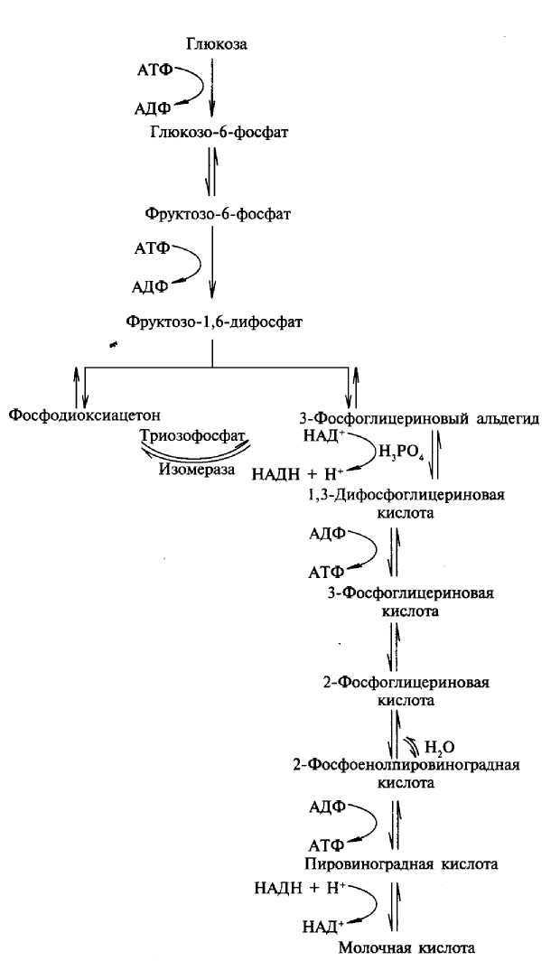
Гликолиз протекает в две стадии (рисунок 13).

Рисунок 13 – Схема гликолиза
Первая стадия – подготовительная, или собирательная. На этой стадии различные гексозы вовлекаются в гликолиз. Хотя в реакциях гликолиза окисляется главным образом глюкоза, наряду с ней могут вступить в этот процесс другие различные гексозы, например фруктоза, манноза. При этом инертные молекулы гексоз активируются, фосфорилируются за счет АТФ, превращаются в глюкозо-6-фосфат. Этот этап заканчивается образованием 3-Фосфоглицеринового альдегида. На данном этапе происходит поглощение энергии двух молекул АТФ.
Вторая стадия – окислительная. 3-Фосфоглицериновый альдегид, окисляется до пировиноградной кислоты (пируват) или молочной кислоты (лактат). Энергия окисления накапливается в АТФ, образуются восстановительные эквиваленты НАДН₂.
Первой реакцией гликолиза является фосфорилирование глюкозы с образованием глюкозо-6-фосфата. Глюкозо-6-фосфат далее изомеризуется во фруктозо-6-фосфат, который фосфорилируется до фруктозо-1,6-дифосфата. Следующей реакцией является лиазное расщепление фруктозо-1,6-дифосфата до двух триоз – 3-фосфоглицеринового альдегида и фосфодиоксиацетона. Образованием этих триоз заканчивается первый этап гликолиза:
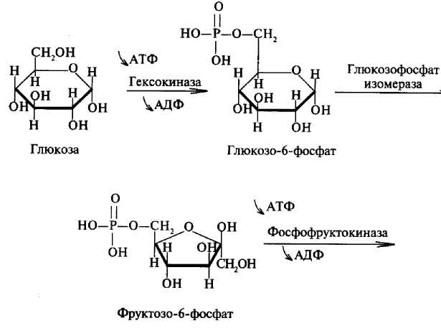
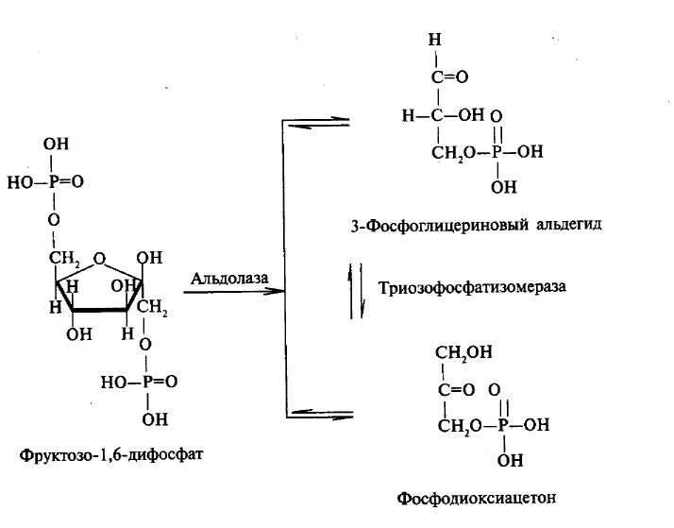
Второй этап гликолиза открывается реакцией окисления 3-фос-фоглицеринового альдегида, катализируемой специфической дегидрогеназой, содержащей в активном центре свободную сульфгидрильную (HS-) группу и кофермент НАД⁺. В результате образуется 1,3-дифосфо-глицериновая кислота. Далее происходит перенос фосфатной группы на молекулу АДФ; таким образом происходит запасание энергии в макроэргических связях молекулы АТФ. Поскольку в гликолизе образуются 2 молекулы 1,3-ди-фосфоглицериновой кислоты, то и возникают 2 молекулы АТФ. Изомеризация предыдущего метаболита в 2-фосфоглицериновую кислоту необходима для протекания реакции дегидратации, ускоряемой соответствующей лиазой, с образованием макроэргического соединения – фосфоенолпировиноградной кислоты, которая далее отдает фосфатную группу на молекулу АДФ. В результате образуется по 2 молекулы АТФ и пировиноградной кислоты (ПВК). Заключительной реакцией этого метаболического пути является молочная кислота, которая образуется при восстановлении пировиноградной кислоты:
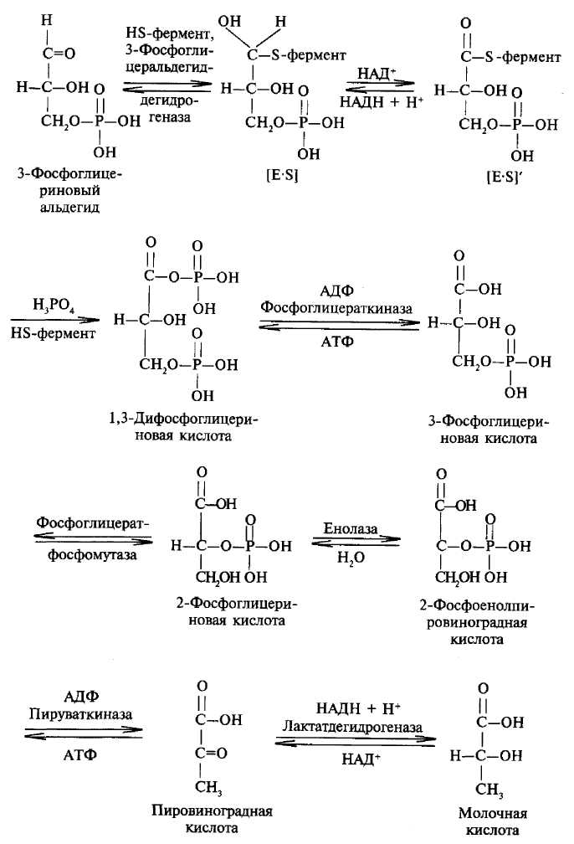
В ходе гликолиза молекула глюкозы расщепляется на две трехуглеродные молекулы молочной кислоты. При этом в первую стадию гликолиза расходуются две молекулы АТФ (для активирования субстрата). Во вторую стадию образуются 4 молекулы АТФ (две при отщеплении Ф_{н} от 1,3-Дифосфоглицериновой кислоты, две – при образовании пировиноградной кислоты). Таким образом, суммарное уравнение гликолиза можно
представить:
С₆Н₁₂О₆ + 2 АТФ + 2Ф_{н} → С₃Н₆О₃ + 2 АТФ
У растений в некоторых тканях гликолиз протекает даже при достаточном доступе кислорода
В извлечении из дыхательного материала (углеводов) свободной энергии и аккумуляция ее в легко используемой форме – молекулах АТФ – прежде всего заключается роль гликолиза как анaэробной фазы дыхания. Кроме того, в ходе реакций гликолиза образуется много высоко реакционноспособных соединений. Они используются в разнообразных метаболических реакциях. Значение гликолиза особенно велико в тканях и органах, где ограничен доступ кислорода или возможно внезапное и резкое возрастание скорости потребления АТФ.
У растений в некоторых тканях гликолиз протекает даже при
достаточном доступе кислорода. Особенно характерно такое однофазовое, «анаэробное дыхание» (или «аэробное брожение») для зародышевой ткани семян и внутренних тканей плодов растений вследствие недостатка в них кислорода. Гликолиз является основным путем катаболизма глюкозы гомоферментативных молочно-кислых бактерий, дрожжей.
14.3 Цикл трикарбоновых кислот Кребса. В аэробных условиях пировиноградная кислота окисляется; этот процесс называется окислительным декарбоксилированием пировиноградной кислоты при этом образуется ацетилкоэнзим А, который представляет собой соединение остатка уксусной кислоты с остатком коэнзима А. Катализирует этот процесс мультиэнзимный комплекс, который называется пируватдегидрогеназным комплексом.
Суммарная схема процесса может быть представлена в виде:
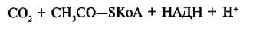
Пировиноградная кислота может вступать во взаимодействие с СО₂, при этом образуется щавелевоуксусная кислота.
С момента образования ацетилкоэнзима А процесс вступает в фазу аэробного окисления образовавшегося ацетила (двууглеродного остатка пировиноградной кислоты).
Этот амфиболический цикл называют циклом Кребса в честь Г. Кребса (лауреата Нобелевской премии 1953 г.), определившего последовательность реакций в этом цикле (рисунок 14).
В результате функционирования цикла Кребса происходит полный аэробный распад ацетильного радикала до углекислого газа и воды. Цикл Кребса можно рассматривать как путь углеводного обмена, однако его роль в метаболизме гораздо шире. Во-первых, он выступает в роли центрального метаболического пути углерода, входящего в состав всех основных классов биологических молекул, во-вторых, совместно с процессом окислительного фосфорилирования обеспечивает основной источник метаболической энергии в форме АТФ.
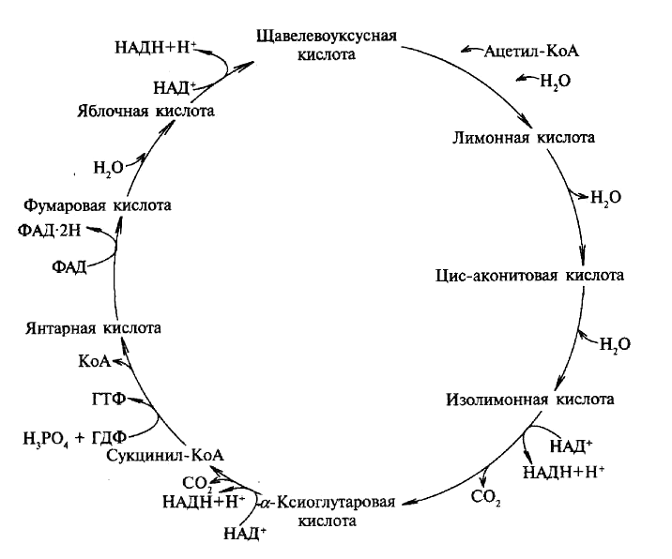
α – кетоглутаровая
кислота
Рисунок 14 – Схема цикла трикарбоновых кислот
Ферменты цикла ди- и трикарбоновых кислот, ускоряющие единый многоступенчатый процесс, локализованы во внутренней мембране митохондрий.
Рассмотрим конкретные реакции цикла Кребса.
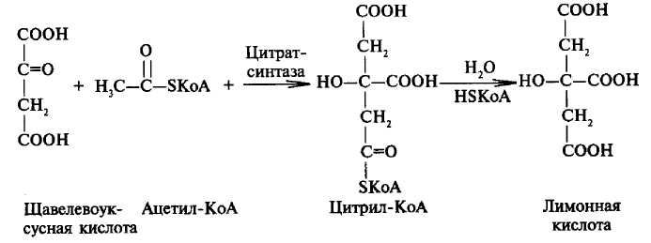
Превращения ацетил-КоА начинаются с реакции конденсации его со щавелевоуксусной кислотой, в результате которой образуется лимонная кислота. Эта реакция не требует расхода АТФ, так как необходимая для этого процесса энергия обеспечивается гидролизом тиоэфирной связи с ацетил-КоА, которая является макроэргической:
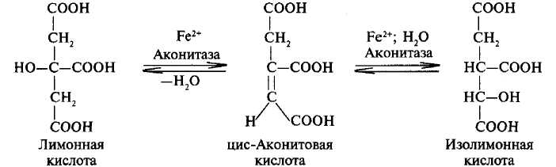
Далее происходит изомеризация лимонной кислоты в изолимонную. Фермент данного превращения – аконитаза – сначала дегидратирует лимонную кислоту с образованием цис-аконитовой кислоты, затем присоединяет воду к двойной связи полученного метаболита, образуя изолимонную кислоту:
Изолимонная кислота подвергается окислению при участии специфической дегидрогеназы, коферментом которой является НАД. Одновременно с окислением происходит декарбоксилирование изолимонной кислоты. В результате этих превращений образуется α-кетоглутаровая кислота.
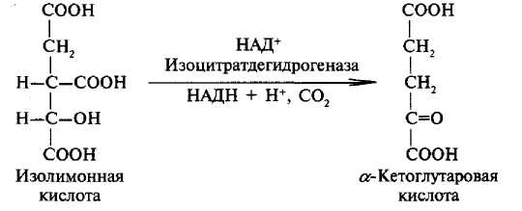
Следующей стадией является окислительное декарбоксилирование
α-кето-глутаровой кислоты. Катализируется этот процесс α-кетоглутарат-дегидрогеназным комплексом, который аналогичен по структуре и механизму действия пируватдегидрогеназному комплексу. В результате этого процесса образуется сукцинил-КоА:
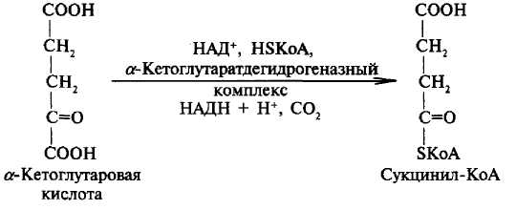
Сукцинил-КоА далее гидролизуется до свободной янтарной кислоты, а выделяющаяся при этом энергия сохраняется путем образования гуанозинтрифосфата (ГТФ). Эта стадия – единственная во всем цикле, в ходе которой прямо выделяется энергия метаболизма:
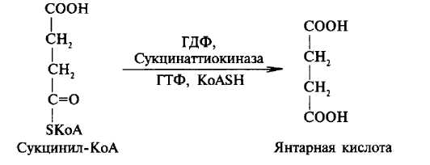
Дегидрирование янтарной кислоты ускоряет сукцинатдегидрогеназа, коферментом которой является ФАД. Фумаровая кислота, образовавшаяся при дегидрировании янтарной кислоты, гидратируется с образованием яблочной кислоты. Заключительным процессом цикла Кребса является дегидрирование яблочной кислоты, катализируемое малатдегидрогеназой; результатом этой стадии является метаболит, с которого и начался цикл ди- и трикарбоновых кислот – щавелевоуксусная кислота:
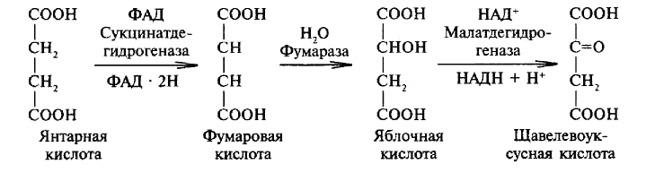
Таким образом суммарное уравнение окисления ацетилкоэнзима А в цикле трикарбоновых кислот можно записать:
СН₃СО-SКоА + 3 НАД + ФАД + ГДФ +Ф_{н} → 2СО₂ + 3 НАДН₂ +
+ ФАДН₂ + ГТФ
При переносе двух атомов водорода от НАДН₂ по электронтранспортной цепи митохондрий образуются 3 молекулы АТФ, ФАДН₂ – 2 молекулы АТФ, т.е. суммарно образуется 3х3+2 +1=12 молекул АТФ.
Декарбоксилирование ПВК дает молекулу ацетилкоэнзима А (12АТФ) и молекулу НАДН₂ (3 АТФ). Всего 15 АТФ образуется при полном окислении ПВК.
Обратное превращение молочной кислоты в ПВК дает еще молекулу НАДН₂ (3АТФ). Т.о. окисление одной молекулы молочной кислоты дает 18 АТФ.
При гликолизе из одной молекулы глюкозы образуется 2 молекулы молочной кислоты (36 АТФ) и 2 молекулы АТФ.
Таким образом, полное (аэробное) окисление глюкозы дает 38 молекул АТФ, т.е. 19 раз эффективнее гликолиза.

Лекция 15 Алифатические и ароматические амины

15.1 Классификация, номенклатура и изомерия аминов.
15.2 Строение и химические свойства аминов, взаимное влияние аминогруппы и бензольного ядра (на примере анилина).
15.3 Способы получения и применение аминов.

15.1 Классификация, номенклатура и изомерия аминов.
Аминами называются производные аммиака и гидроксида аммония, у которых один или несколько атомов водорода замещены на углеводородные радикалы.
В зависимости от числа остатков углеводородов, входящих в молекулу амина, различают первичные (с одним радикалом), вторичные (с двумя радикалами) и третичные амины (с тремя радикалами); производные гидроксида аммония, содержащие четыре радикала вместо четырех атомов водорода в аммонийной группе, называются четвертичными основаниями:
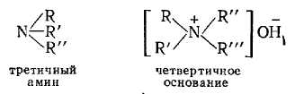
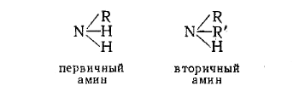
В зависимости от углеводородного радикала различают амины алифатические и ароматические.
Группа –NH₂, входящая в состав первичных аминов, называется аминогруппой. Группа ⟩NH у вторичных аминов называется иминогруппой.
Названия аминов обычно производят от названий входящих в них
радикалов с присоединением окончания -амин: метиламин СН₃–NH₃, диметиламин (CH₃)₂NH, триметиламин (CH₃)₃N, пропиламин CH₃CH₂CH₂NH₂, втор-бутиламин СН₃СН₂СН(NH₂)СН₃, трет-бутиламин (СН₃)₃С–NH₂ и т. д.

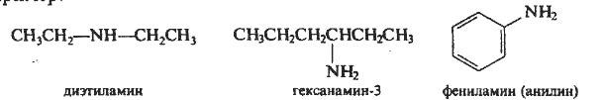
В более сложных случаях аминогруппу рассматривают как функцию и ее название амино- ставят перед названием основной цепи:
Названия диаминов образуют из названия углеводорода или углеводородного двухвалентного остатка и суффикса -диамин:
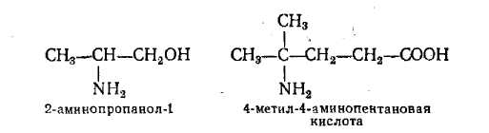
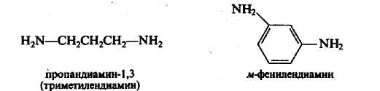
Циклические амины называют, используя номенклатуру гетероциклических соединений или добавляя к названию двухвалентного углеводородного остатка суффикс -имин:
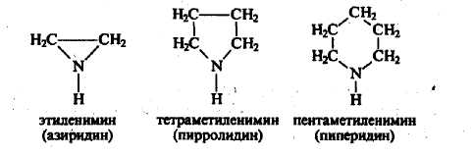
Изомерия аминов зависит от степени разветвления углеродной цепи и от положения аминогруппы, т. е. группы NH₂ в молекуле; кроме того, для аминов характерна метамерия. Так, метилпропиламин (CH₃)(C₃H₇)NH метамерен диэтиламину (C₂H₅)₂NH, так как общая формула того и другого C₄H₁₀NH.
15.2 Строение и химические свойства аминов, взаимное влияние аминогруппы и бензольного ядра (на примере анилина). Метиламин, диметиламин и триметиламин – газы, средние члены ряда аминов – жидкости, высшие – твердые тела. С увеличением молекулярной массы аминов увеличивается их плотность, повышается температура кипения и уменьшается растворимость в воде. Высшие амины в воде нерастворимы. Низшие амины имеют неприятный “рыбный” запах, несколько напоминающий запах аммиака. Высшие амины или не имеют запаха, или обладают очень слабым запахом.
1 Основные свойства Будучи производными аммиака, все амины обладают основными свойствами, причем амины алифатического ряда гораздо более сильные основания, чем аммиак. Щелочная реакция растворов аминов объясняется образованием большой концентрации гидроксильных ионов при растворении аминов:
Эта реакция аналогична реакции аммиака с водой:
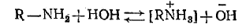
Реакцию с водой можно выразить наглядно с помощью электронных формул:
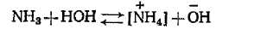
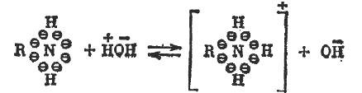
Ион водорода (из воды), несущий положительный заряд, присоединяется к свободной паре электронов атома азота; тогда амин, т.е. замещенный аммиак (RNH₂), превращается в ион замещенного аммония [RN⁺H₃]; комплексному иону замещенного аммония соответствует анион ОН⁻.
Более сильная щелочная реакция водных растворов алифатических аминов по сравнению с растворами аммиака объясняется положительным индукционным влиянием алкильных (метильных) групп:
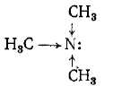
Вследствие этого эффекта электронная плотность у атома азота повышается и он более энергично отнимает и более прочно удерживает протон воды (освобождая гидроксильный ион), тем самым увеличивая основные свойства аминов, поэтому вторичные амины более сильные основания, чем первичные, так как два радикала создают на атоме азота большую электронную плотность, чем один. В третичных аминах важную роль играет пространственный фактор: три радикала загораживают электронную пару атома азота и затрудняют ее взаимодействие с другими молекулами, поэтому основность третичных аминов ниже, чем вторичных.
Ароматические амины в отличие от аминов жирного ряда представляют собой более слабые основания, чем раствор аммиака. Их растворы не изменяет окраску лакмуса и фенолфталеина.
Снижение основных свойств анилина по сравнению с алифатическими аминами обусловлено с сопряжением неподеленной электронной пары атома азота с π-электронной системой ядра, при этом на атоме азота появляется частичный положительный заряд, и основные свойства аминогруппы уменьшаются.
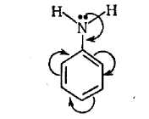
2 Солеобразование Амины с кислотами дают соли, которые под действием сильного оснований вновь дают свободные амины:
При образовании хлористого аммония из аммиака и соляной кислоты в молекуле аммиака из пяти валентных электронов азота три идут на образование ковалентных связей с тремя атомами водорода. Таким образом, у атома азота остается свободная пара электронов. Ион водорода (протон) кислоты присоединяется к атому азота за счет пары электронов азота, в результате образуется положительно заряженный ион аммония, в котором все связи N–Н равноценны:
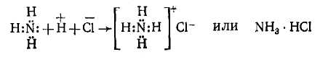
Аналогично можно представить и строение солей аминов:
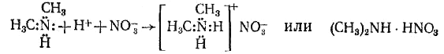
нитрат диметиламмония
Амины дают соли даже со слабой угольной кислотой:
Соли аминов следует рассматривать как комплексные соединения. Центральным атомом в них является атом азота, координационное число которого равно четырем. Атомы водорода или алкилы связаны с атомом азота и расположены во внутренней сфере; кислотный остаток расположен во внешней сфере.
При взаимодействии анилина с соляной кислотой получается солянокислый анилин:
хлорид фениламмония
Более слабая угольная кислота не образует солей с анилином, так как кислотные свойства анилина ниже, чем алифатических аминов.
3 Алкилирование
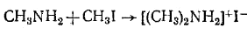
При взаимодействии первичного амина с галогенпроизводными образуются соли вторичных аминов (йодид диметиламмония):
при гидролизе которых образуются вторичные амины:
При взаимодействии вторичных аминов с галогенпроизводными образуются соли третичных аминов, которые так же при гидролизе дают третичный амин.
Присоединение алкилгалогенидов к третичным аминам идет по той же схеме:

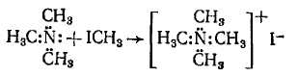
Свободное четвертичное основание вытесняется из соли действием щелочей
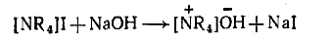
При алкилировании анилина, как правило, образуются смеси вторичных и третичных аминов:
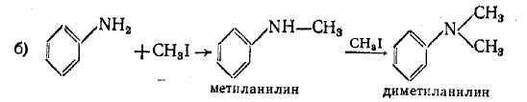
4 Ацилирование аминов При действии на первичные и вторичные амины некоторых производных органических кислот (галогенангидридов, ангидридов и др.) образуются амиды:
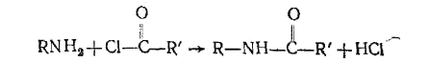
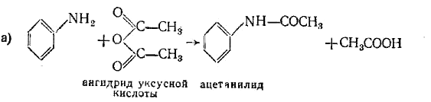
Третичные амины в эту реакцию не вступают.
5 Взаимодействие с азотистой кислотой. Эта реакция имеет важное аналитическое значение, так как позволяет различать первичные, вторичные и третичные амины не ароматического характера.
При действии азотистой кислоты на первичные амины (кроме метиламина и ароматических аминов) выделяется свободный азот и образуется спирт:
Вторичные амины с азотистой кислотой дают нитрозамины — желтоватые жидкости, мало растворимые в воде:
При обработке крепкой соляной кислотой нитрозамины снова дают исходные амины:
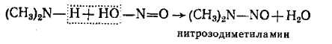
Третичные амины устойчивы к действию азотистой кислоты (образуют соли азотистой кислоты).
При действии азотистой кислоты в кислых растворах на холоду на анилин и другие ароматические первичные амины образуются не фенолы по аналогии с действием азотистой кислоты на первичные предельные амины, а так называемые соли диазония
Эти солеобразные и довольно реакционноспособные соединения широко применяются в химии красителей
6 Особые реакции ароматических аминов
«Стягивание» электронной пары от атома азота на бензольное кольцо приводит к повышению электронной плотности в положениях 2,4,6, облегчая реакции электрофильного замещения.
Реакции замещения ароматических аминов в ядре. Аминогруппа настолько сильно активирует ядро, что в обычных условиях сильные электрофильные агенты (HNO_{S}, H₂SO₄ и др.) действуют слишком энергично, разрушая молекулу. Поэтому очень часто аминогруппу предварительно защищают ацилированием
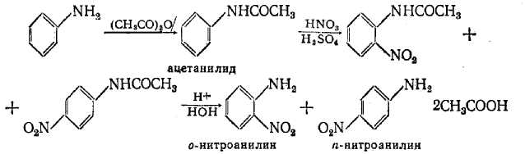
Введение сильных электроноакцепторных заместителей в ядро анилина еще сильнее понижает его основность.
Замещение галогенами. При действии на ароматические амины хлорной или бромной воды уже на холоду происходит замещение трех атомов водорода в бензольном ядре. Так как аминогруппа относится к заместителям первого порядка, то атомы галогена направляются в орто- и пара-положения по отношению к аминогруппе:
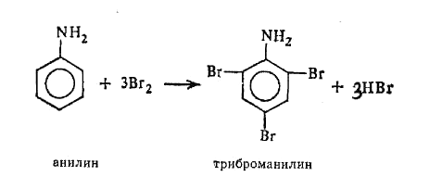
Триброманилин, образующийся при действии бромной воды на анилин, плохо растворим в воде. Эта реакция протекает количественно и поэтому лежит в основе количественного определения анилина и ряда его производных в фармацевтическом анализе.
Замещение сульфо-группой. При сульфировании ароматических аминов атом водорода в бензольном ядре легко замещается сульфогруппой. При сульфировании анилина получается пара-сульфокислота, называемая сульфаниловой кислотой:
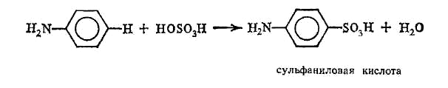
Сульфаниловая кислота имеет большое значение как промежуточный продукт при синтезе красящих и лекарственных веществ.
15.3 Способы получения и применение аминов
Получение аминов
1 В природных условиях амины образуются в результате разложения азотистых веществ и в первую очередь аминокислот белков. Такие процессы происходят, например, в кишечнике человека и животных. В растениях также были найдены небольшие количества аминов.
2 Действием аммиака на алкил галогениды (реакция Гофмана). Для проведения этой реакции нагревают спиртовой раствор аммиака с алкилгалогенидом. Рассмотрим эту реакцию на примере действия аммиака на йодистый метил.
Не обладая явным отрицательным зарядом, молекула NH₃ все же является сильным нуклеофилом из-за наличия неподеленной электронной пары. В момент образования связи С–N атом иода отщепляется с электронной парой в виде аниона. Оставшаяся часть молекулы Н₃СNН₃ несет положительный заряд и представляет собой катион замещенного аммония. При действии на образовавшийся йодистый метиламмоний оснований он теряет молекулу йодистого водорода и дает метиламин:
Однако реакция на этом не останавливается. Часть полученного йодистого метиламмония при действии имеющегося избытка аммиака образует свободный метиламин:
Метиламин реагирует с йодистым метилом, давая йодистый диметиламин:
Последний разлагается аммиаком с образованием свободного диметиламина:
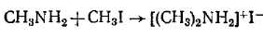
В дальнейшем образуется и триметиламин
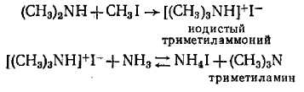
Наконец, молекула триметиламина присоединяет к себе еще одну молекулу йодистого метила, образуя йодистый тетраметиламмоний:
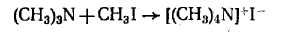,
который является солью четырехзамещенного аммония.
Таким образом, в результате этих реакций обычно получается смесь замещенных солей аммония, которую можно разделить фракционной перегонкой, так как температуры кипения продуктов значительно различаются.
3 Для получения первичных аминов, не загрязненных примесями вторичных и третичных аминов, используют обходные методы, например син-тезы с фталимидом. Во фталимиде, получаемом из фталевой кислоты, за счет влияния двух соседних ацильных групп атом водорода аминогруппы обладает сильнокислыми свойствами и может замещаться на калий:
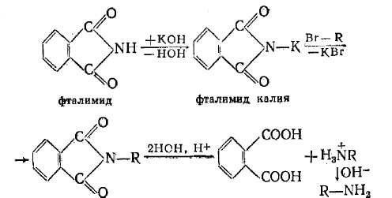
При нагревании фталимида калия с алкилгалогенидом отщепляется КВr и образуется замещенный фталимид, при кислом гидролизе которого подучается соль первичного амина.
4 Восстановлением нитросоединений, нитрилов, оксимов, например при помощи олова и соляной кислоты или водородом в присутствии катализаторов
Основным методом получения большинства первичных ароматических аминов является реакция, открытая Н. Н. Зининым, впервые получившим синтетический анилин восстановлением нитробензола:
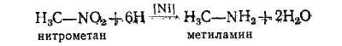
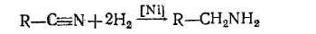
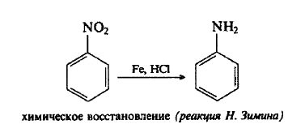
В качестве восстановителя Зинин применял раствор сульфида аммония. В настоящее время восстановление нитросоединений производят обычно металлами (Fe, Sn, Zn) в кислой среде или каталитически водородом.
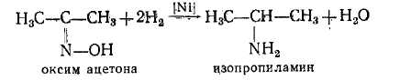
5 Нагреванием амидов кислот со щелочными растворами бромноватистых солей (перегруппировка Гофмана). При этой реакции происходит перегруппировка, в результате которой аминогруппа непосредственно связывается с радикалом. Конечный результат ее можно выразить уравнением
6 Взаимодействие спиртов с аммиаком. Катализатор реакции – нагретые оксиды алюминия и тория; тонкораздробленные металлы группы железа:
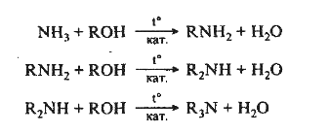

Лекция 16 Аминокислоты и белки

16.1 Общая характеристика, классификация и номенклатура аминокислот.
16.2 Строение и химические особенности аминокислот.
16.3 Представления о строении, физических и химических свойствах белков, качественные реакции на белки.

16.1 Общая характеристика, классификация и номенклатура аминокислот.
Аминокислоты – соединения, в молекулах которых одновременно присутствуют амино- и карбоксильные группы. Простейшим представителем их является аминоуксусная кислота (глицин) NH₃–CH₂–COOH.
В соответствии с расстоянием между амино- и карбоксильной группами аминокислоты делятся на α-, β-, γ-, δ-, и ε-аминокислоты. Аминокислоты с более удаленными друг от друга функциональными группами объединяют в обозначении ω-аминокислоты.
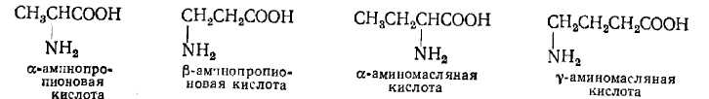
В зависимости от числа амино- и карбоксильных групп аминокислоты разделяют на моноаминомонокарбоновые (глицин, аланин, валин, лейцин, фенилаланин и т.д.) моноаминодикарбоновые (аспарагиновая, глутаминовая) диаминомонокарбоновые (аргинин, лизин) и диаминодикарбоновые (цистин).
В зависимости от характера боковых цепей: ациклические (алифатические) и циклические (гомо- и гетероциклические):
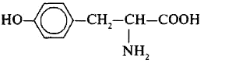
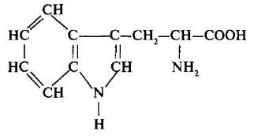
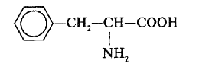
α-амино-β-индолил-пропионовая кислота
α-амино-β-фенил-пропионовая кислота
α-амино-β-параоксифенил-пропионовая кислота
фенилаланин тирозин
триптофан
α-аминокислоты являются структурными компонентами молекул белка (20 аминокислот). По биологической роли в организме различают:
незаменимые (в организме не синтезируются) аминокислоты: валин, лейцин, изолейцин, треонин, лизин, метионин, фенилаланин, триптофан.
полузаменимые(синтезируются в недостаточном количестве) тирозин, аргинин, гистидин.
заменимые (синтезируются в организме в достаточном количестве) глицин, аланин, серин, цистеин, тирозин, аспарагиновая кислота, глутаминовая кислота, аспарагин, глутамин.
Аминокислоты представляют собой бесцветные кристаллические вещества, растворяющиеся в воде, труднее – в органических растворителях, некоторые из них имеют сладкий вкус. Для них характерны высокие температуры плавления (плавятся с разложением).

Основные аминокислоты
 | глицин | α-аминоуксусная
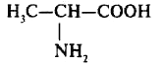 | аланин | α-аминопропионовая
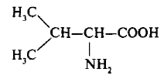 | валин | α-аминоизовалериановая
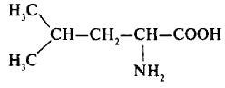 | лейцин | α-аминоизокапроновая
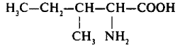 | изолейцин | α-амино-β-метилвалериановая
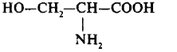 | серин | α-амино-β-оксипропионовая
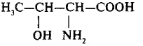 | треонин | α-амино-β-оксимасляная
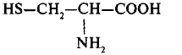 | цистеин | α-амино-β-тоиропионовая
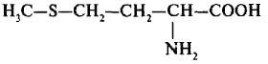 | метионин | α-амино-γ-метилтиомасляная
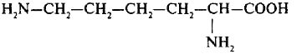 | лизин | α,ε-диаминоапроновая
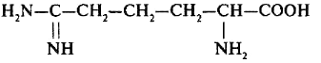 | аргинин | α-амино-δ-гуанидил-валериановая
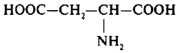 | аспорагиновая  кислота | α-аминоянтарная
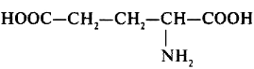 | глутаминовая  кислота | α-аминоглутаровая
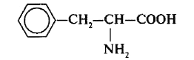 | фенилаланин | α-амино-β-фенил-пропионовая
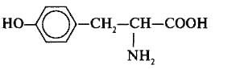 | тирозин | α-амино-β-параоксифенил- пропионовая
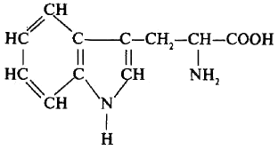 | триптофан | α-амино-β-индолил-пропионовая
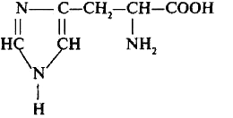 | гистидин | α-амино-β-индозолил-пропионовая
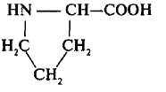 | пролин | пирролидин-2-карбоновая  кислота
16.2 Строение и химические особенности аминокислот. Все α-аминокислоты, кроме аминоуксусной, содержат асимметрический атом углерода. Каждая α-аминокислота образует два оптических изомера:
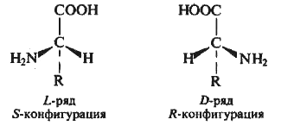
Все природные α-аминокислоты принадлежат к L-ряду.
Кислотность и основность. Аминокислоты принадлежат к амфотерным соединениям (амфолитам). И в растворах, и в кристаллическом состоянии аминокислоты существуют только в виде внутренних солей:
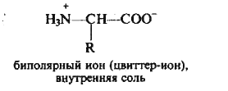
В водных растворах в зависимости от рН среды существует равновесие между различными количествами биполярного иона, аниона и катиона:
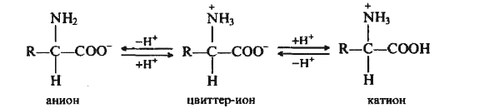
биполярный ион
Имеется определенное для каждой кислоты значение рН, при котором содержание биполярного иона наибольшее. Это значение рН называется изоэлектрической точкой и обозначается pI. Для большинства биологически важных аминокислот pI лежит в пределах значений от 6 до 8.
Аминокислоты, являясь амфотерными соединениями дают реакции с кислотами и щелочами с образованием соответствующих солей.
1 С минеральными кислотами:
H₂N–CH₂–COOH + HCl → ⁺[H₃N–CH₂–COOH]Cl
солянокислый глицин (хлоргидрат глицина)
2 Со щелочами:
H₂N–CH₂–COOH + NaOH → H₂N–CH₂–COONa + H₂O
натриевая соль глицина
3 Образование пептидной связи При нагревании α-аминокислот можно получить амид, который образуется из двух молекул аминокислот (дипептид):
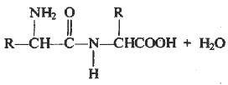
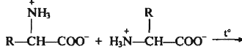
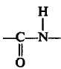
Связь носит название пептидной или амидной связи.
4 Действие азотистой кислоты При действии азотистой кислоты образуются оксикислоты и выделяются азот и вода:
5 Реакции α-аминокислот
а) Реакции декарбоксилирования. При отщеплении СО₂ под действием особых ферментов – декарбоксилаз или некоторых микроорганизмов
α-аминокислоты превращаются в амины:
Так, лизин и орнитин, декарбоксилируясь при гниении белков, образуют диамины: путресцин NH₂(CH₂)₄NH₂ и кадаверин NH₂(CH₂)₅NH₂, долгое время ошибочно считавшиеся трупными ядами.
б) Реакции дезаминирования:
Окислительное дезаминирование
из аминокислоты образуется кетокислота (из аланина - ПВК)
СН₃ – СН(NH₂) – COOH $\vec{[O]}$ CH₃ – CO – COOH + NH₃
аланин ПВК
Восстановительное дезаминирование:
СН₃ – СН(NH₂) – COOH + 2Н → CH₃ – CO – COOH + NH₃
аланин пропионовая кислота
Гидрлолитическое дезаминирование:
СН₃ – СН(NH₂) – COOH + НОН → CH₃ – CН(ОН) – COOH + NH₃
аланин молочная кислота (оксикислота)
Внутримолекулярное дезаминирование:
СН₃ – СН(NH₂) – COOH + 2Н → CH₂ = CН – COOH + NH₃
аланин акриловая кислота (непредельная)
в) Реакции переаминирования:
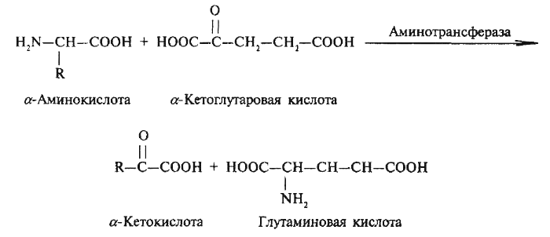
Реакции дезаминирования, декарбоксилирования и переаминирования могут протекать в животных и растительных организмах в очень мягких условиях под действием специфических ферментов.
6 Окрашивание нингидрином В качестве специфического реактива на
α-аминокислоты используется нингидрин. При нагревании его с α-амино-кислотами возникает фиолетовое окрашивание различных оттенков.
16.3 Представления о строении, физических и химических свойствах белков, качественные реакции на белки.
Белки (пептиды) – это высокомолекулярные азотсодержащие органические вещества, состоящие из аминокислот, связанных между собой пептидными связями.
Пептиды с молекулярной массой не более 10 000 называются олигопептндами, а с молекулярной массой более 10 000 – полипептидами, или белками.
Та часть молекулы, в которой сохранилась не включенная в пептидную связь аминогруппа, называется N-концевой, а несущая ее аминокислота – N-концевым аминокислотным остатком, или N-концом пептида. Часть пептида, в которой осталась свободная карбоксильная группа, называется С-концевой, а аминокислота, включающая такую группу, представляет собой С-концевой аминокислотный остаток, или С-конец. При изображении формулы пептида N-конец располагают слева, а С-конец – справа
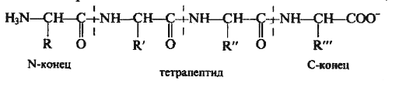
Название пептида формируется путем последовательного перечисления входящих в его состав аминокислот начиная с N-конца. При этом суффикс -ин заменяется на суффикс -ил для всех аминокислот, кроме С-концевой, например:
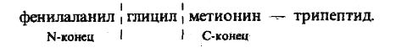
Пептиды (олигопептиды и белки), как и аминокислоты, являются биполярными ионами со своей изоэлектрической точкой.
Качественными реакциями на пептиды (олигопептиды и белки) являются следующие:
а) биуретовая реакция – биурет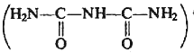, так же как и пептиды с солями меди в щелочной среде дают фиолетово-красное окрашивание; (реакции на пептидную связь).
б) ксантопротеиновая реакция – появление желтого окрашивания при взаимодействии с концентрированной азотной кислотой, которое в присутствии аммиака становится оранжевым; реакция связана с нитрованием остатков фенилаланина и тирозина;
в) реакция Миллона – образование желто-коричневого окрашивания при взаимодействии с Hg(NO₃)₂ + HNO₃ + HNO₂ (реакция на тирозин);
г) нингидриновая реакция – с нингидрином при нагревании в водных растворах появляется сине-фиолетовая окраска (реакция на α-амино-кислоты);
д) реакция со щелочью в присутствии солей свинца – при нагревании выпадает черный осадок PbS, что свидетельствует о присутствии серусодержащих аминокислот.
При образовании пептида из аминокислот с отщеплением воды (реакция поликонденсации) идет одновременный гидролиз пептидной связи, то есть реакция обратима. В обычных условиях равновесие смещено в сторону гидролиза, поэтому для синтеза пептидов используют не сами аминокислоты, а их более реакционноспособные производные (такой прием называют активированием аминокислот)
Классификация белков
Из пептидов важнейшее значение имеют полипептиды – белки.
В полипептидных цепях белков содержится более 50 аминокислотных остатков. Они делятся на белки, состоящие только из остатков аминокислот (простые белки, или протеины), и на белки, в состав которых помимо аминокислот входят остатки соединений небелковой природы (сложные белки, или протеиды). Небелковая часть молекулы называется простетической группой и определяет подразделение белков на: а) гликопротеиды (аминокислоты + углеводы); б) нуклеопротеиды (аминокислоты + нуклеотиды); в) липопротеиды (аминокислоты + липиды); г) фосфопротеиды (аминокислоты + фосфорная кислота); д) металлопротеиды (аминокислоты + ионы металлов).
Строение белков. Структура белковой молекулы
Отнесение белка к тому или иному классу делается на основе определения его первичной структуры, то есть последовательности аминокислот, отсутствия или наличия простетической группы, состава простетической группы.
Вторичная структура белков отражает укладку полипептидной цепи в упорядоченную структуру. По конфигурации выделяют следующие элементы вторичной структуры: α-спираль и β-складчатый слой (рис 15, 16).
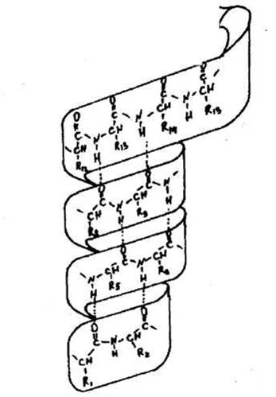
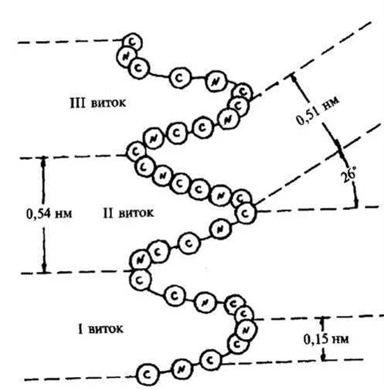

Рисунок 16 – α-спираль
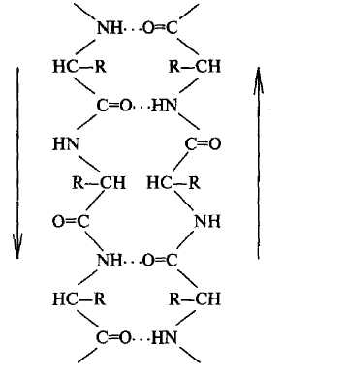
Полипептидная цепь сворачивается в α-спираль таким образом, что витки спирали регулярны, поэтому спиральная конфигурация имеет винтовую симметрию. На каждый виток приходится 3,6 аминокислотных остатка. Расстояние между витками или шаг спирали составляет 0,54 нм, угол подъема витка равен 26°. Формирование и поддержание α-спиральной конфигурации происходит за счет водородных связей, образующихся между пептидными группами каждого n-го и (n + 3)-го аминокислотных остатков. Хотя энергия водородных связей мала, большое количество их приводит к значительному энергетическому эффекту, в результате чего α-спи-альная конфигурация довольно устойчива. Боковые радикалы аминокислотных остатков не участвуют в поддержании α-спиральной конфигурации. Поскольку все природные аминокислоты принадлежат к L-ряду, спираль является правой. α-спиральной структурой обладает, как правило, только часть (от 5 до 80 %) полипептидной цепи. Цепь, например, миоглобина спирализована лишь на 75 %.
Рисунок 16 – β-сладчатый слой
β-сладчатый слой – ворой элемент вторичной структуры. В отличие от α-спирали β-складчатый слой имеет линейную, а не стержневую форму. Линейная структура удерживается благодаря возникновению водородных связей между пептидными группировками, стоящими на разных участках полипептидной цепи. Эти участки оказываются сближенными на расстояние водородной связи между –С=О и HN–группами (0,272 нм). В β-форме полипептидные цепи расположены в плоскости и слегка изогнуты. Несколько цепей образуют слой, изгибы которого похожи на складки ткани или бумаги. Соседствующие цепи ориентированы антипараллельно и связаны между собой водородными связями. Структура β-складчатого слоя встречается в белках типа шелка или кератина.
Третичная структура белка – это способ укладки полипептидной цепи в пространстве. Чтобы белок приобрел присущие ему функциональные свойства, полипептидная цепь должна определенным образом свернуться в пространстве, сформировав функционально активную структуру. Такая структура называется нативной. Несмотря на громадное число теоретически возможных для отдельной полипептидной цепи пространственных структур, сворачивание белка приводит к образованию единственной нативной конфигурации.
Стабилизируют третичную структуру белка взаимодействия, возникающие между боковыми радикалами аминокислотных остатков разных участков полипептидной цепи. Эти взаимодействия обусловлены:
1) Образованием ковалентных связи между атомами серы остатков цистеина, стоящих в разных участках полипептидной цепи (дисульфидными мостиками).
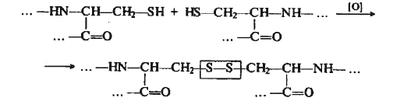
2) Ионными взаимодействиями, которые образуются при контакте положительно заряженных групп боковых радикалов лизина, аргинина, гистидина и отрицательно заряженной СООН-группы аспарагиновой и глутаминовой кислот.
3) Водородными связями, которые возникают между функциональными группами боковых радикалов аминокислотных остатков.
4) Гидрофобными связями неполярных алкильных групп в боковых цепях таких аминокислот, как аланин, валин, лейцин, изолейцин, за счет сил притяжения Ван-дер-Ваальса.
Неполярные или ван-дер-ваальсовы взаимодействия между углеводородными радикалами аминокислотных остатков способствуют формированию гидрофобного ядра (жирной капли) внутри белковой глобулы, т. к. углеводородные радикалы стремятся избежать соприкосновения с водой. Чем больше в составе белка неполярных аминокислот, тем большую роль в формировании его третичной структуры играют ван-дер-ваальсовы связи.
Многочисленные связи между боковыми радикалами аминокислотных остатков определяют пространственную конфигурацию белковой молекулы (рисунок 17).
Рисунок 17 – Типы связей, поддерживающие третичную структуру белка
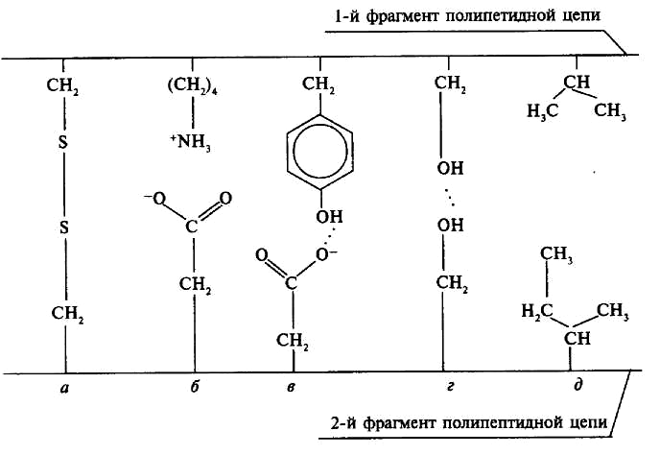
а – дисульфидный мостик;
б – ионная связь;
в,г – водородные связи;
д – ван-дер-ваальсовы силы
В зависимости от третичной структуры различают белки фибриллярные (нитевидные), нерастворимые в воде, водных растворах кислот, оснований, солей, и глобулярные, третичная структура которых имеет вид компактных клубочков. Глобулярные белки растворимы в воде, кислотных, основных и солевых растворах.
Примером фибриллярных белков могут служить кератины, коллаген, эластин, миозин, фиброин. К глобулярным – относятся ферменты, гормоны, глобулины, альбумины и др.
У ряда белковых соединений несколько полипептидных цепей белка могут интегрироваться вместе, создавая более сложный комплекс определенного строения, называемый четвертичной структурой белка. Каждая полипептидная цепь такого комплекса называется субъединицей и сохраняет свойственную ей первичную, вторичную и третичную структуры. Фиксация четвертичной структуры обеспечивается водородными связями и гидрофобными взаимодействиями между субъединицами.
Наличие четвертичной структуры характерно, например, для гемоглобина и других металлопротеидов, а также для иммуноглобулинов.
Изменение условий, в которых находится молекула белка, – изменение рН среды, повышенная температура, облучение УФ-светом, рентгеновскими лучами, повышенное давление, ультразвук, сильное механическое воздействие, соли тяжелых металлов – приводят к разрушению связей, обеспечивающих сохранение четвертичной, третичной и даже вторичной структур. Этот процесс называют денатурацией белка.
Денатурация – нарушение нативной пространственной структуры белковой молекулы, приводящее к уменьшению или полной потере ее растворимости, изменению других физико-химических свойств белка, утрате специфической биологической активности. Денатурация может быть обратимой (если изменение структуры легко устранимо) и необратимой.
Полная денатурация белка в большинстве случаев необратима, однако при подборе соответствующих условий иногда удается ренатурировать белки. Способность к ренатурации белка после нагревания показана на примере фермента трипсина. Необходимым условием его ренатурации является очень медленное охлаждение белка до комнатной температуры “отжиг”, при этом восстанавливается нативная структура белка и специфическая биологическая функция.

Лекция 17 Гетероциклические соединения

17.1 Пятичленные гетероциклические соединения.
17.2 Шестичленные гетероциклические соединения.
17.3 Биологически активные вещества растительного происхождения.

17.1 Пятичленные гетероциклические соединения.
Гетероциклические соединения – это соединения, содержащие в своих молекулах кольца (циклы), в образовании которых кроме атомов углерода принимают участие и атомы других элементов. Иными словами, гетероциклические соединения – это соединения, содержащие кольца, построенные из атомов различных элементов. Отсюда возникло и само название «гетероциклические» (γετερωσ – разный, различный),
Некоторые соединения, содержащие циклы из различных атомов, были рассмотрены ранее, например, циклические формы сахаров. Однако, эти соединения очень легко получаются и очень легко распадаются и поэтому не являются типичными гетероциклическими. В отличие от них гетероциклические соединения отличаются известной прочностью; многие из них по своей прочности, а также по другим свойствам приближаются к бензолу, имея ароматический характер.
Во многих гетероциклических соединениях электронное строение связей в кольце такое же, как и в ароматических соединениях. Это подтверждается данными электронографических и рентгенографических исследований, свидетельствующих о некотором выравнивании межатомных расстояний в молекуле. Поэтому типичные гетероциклические соединения условно обозначают не только формулами, содержащими чередующиеся двойные и одинарные связи, но и формулами, в которых сопряжение
π-электронов обозначается кружком, вписанным в формулу, например:
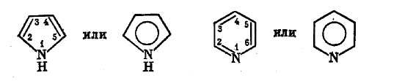
Атомы других элементов, помимо атомов углерода, входящие в состав гетероцикла, называются гетероатомами. Наиболее часто встречаются в составе гетероциклов гетероатомы азота, кислорода и серы, хотя могут существовать гетероциклические соединения с различными элементами, имеющими валентность не менее двух.
Гетероциклические соединения могут иметь в цикле 3, 4, 5, 6 и более атомов. Однако наибольшее значение имеют пяти- и шестичленные гетероциклы. Эти циклы, так же как и в ряду карбоциклических соединений, образуются наиболее легко и отличаются наибольшей прочностью. В гетероцикле может содержаться один, два и более гетероатомов.
Гетероциклические соединения подразделяются на группы в зависимости от величины цикла, а также от числа и вида гетероатомов в молекуле.
Важнейшими пятичленными гетероциклами с одним гетероатомом являются фуран, содержащий кислород; тиофен, содержащий серу; пиррол, содержащий азот;
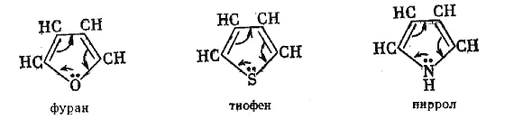
Ароматический характер этих соединений (как и других гетероциклов) обусловлен тем, что в них также происходит сопряжение шести электронов; в отличие от ароматических соединений, в которых во взаимодействие вступают шесть π-электронов, в пятичленных гетероциклах четыре
π-электрона взаимодействуют с двумя свободными p-электронами гетероатомов (показано стрелками). Гетероциклы, обладающие ароматическим характером, называют гетероароматическими соединениями.
Фуран – бесцветная жидкость, кипящая при 32°С, имеющая запах хлороформа. Он является веществом нейтрального характера. Подобно бензолу, фуран обладает ароматическими свойствами. Так, при реакции с бромом происходит не присоединение по месту двойных связей, а замещение атомов водорода. Однако фуран не стоек к действию кислот, осмоляясь ими, подобно непредельным соединениям с сопряженными связями, как производные дивинила H₂С =СН—СН=СН₂, поэтому фуран не удается нитровать и сульфировать в обычных условиях.
Фурфурол – важнейшее производное фурана:
Фурфурол легко получается из пентоз при нагревании их с кислотами; представляет собой маслообразную жидкость. В малых концентрациях обладает приятным запахом, напоминающим запах свежего ржаного хлеба; в больших концентрациях пахнет неприятно, раздражая слизистые оболочки. По химическим свойствам фурфурол очень сходен с ароматическими альдегидами, например бензальдегидом. В присутствии НС1 он образует с флороглюцином продукт конденсации красного цвета.
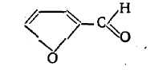
Фурфурол является дешевым продуктом, так как его получают из пентоз, образующихся при гидролизе пентозанов древесины. В промышленности он применяется вместо формальдегида для производства пластмасс, в качестве растворителя и т. д.
Тиофен содержится в каменноугольном дегте; при фракционировании каменноугольного дегтя перегоняется вместе с бензолом, так как по своим физическим и химическим свойствам очень с ним сходен. Так, температура кипения тиофена и бензола равна соответственно 84,1 и 84,4°С. Впервые тиофен был открыт именно как примесь к бензолу (в техническом бензоле около 0,5 % тиофена).
Тиофен – бесцветная жидкость. Запах его очень похож на запах бензола. Тиофен обладает ароматическими свойствами: он даже легче, чем бензол, хлорируется (путем замещения атомов водорода), сульфируется и нитруется.
Большая легкость реакций сульфирования тиофена по сравнению с бензолом лежит в основе очистки бензола от тиофена; при встряхивании неочищенного бензола с концентрированной серной кислотой тиофен сульфируется, образовавшаяся α-тиофенсульфокислота растворяется в серной кислоте и переходит в нижний слой, тогда как неизмененный бензол остается вверху.
Производные тиофена содержатся в медицинском препарате ихтиоле, представляющем собой сложную смесь веществ, получаемых в результате сухой перегонки битуминозных сланцев и обработки жидких продуктов перегонки. Ихтиол применяется при лечении некоторых кожных болезней, рожистого воспаления и т. д.
Пиролл получают в результате сухой перегонки обезжиренных костей; он может быть выделен из костного масла. Синтетически пиррол можно получить различными методами. Один из них – получение из янтарной кислоты.
Пиррол – бесцветная жидкость, буреющая на воздухе (окисление).
Запах пиррола напоминает запах хлороформа. Чувствительной реакцией на пиррол является следующая: сосновая лучинка, смоченная соляной кислотой, окрашивается парами пиррола в красный цвет. Эта реакция явилась поводом для названия пиррола (pyrrol – красное масло).
В молекуле пиррола содержится атом азота, связанный с атомом водорода и двумя атомами углерода; этот атом можно рассматривать как остаток аммиака во вторичных аминах:
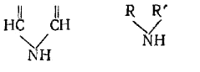
Действительно, пиррол, как и амины, обладает основными свойствами, хотя они и выражены очень слабо.
Крайне слабо выраженные основные свойства пиррола можно объяснить взаимодействием свободной пары электронов атома азота с
π-электронами двух сопряженных двойных связей, имеющихся в молекуле, что придает кольцу «ароматический характер» и затрудняет присоединение протона к атому азота.
Обладая слабо выраженными основными свойствами, пиррол одновременно имеет слабокислый характер: атом водорода в иминогруппе пиррола (–NH) под влиянием металлического калия или крепкого раствора КОН замещается калием с образованием твердого пиррол-калия:
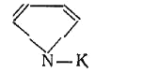
Пиррол обладает ароматическими свойствами, но они выражены слабее, чем у тиофена. Так, в обычных условиях он не сульфируется, не нитруется; однако при действии галогенов атомы водорода в его молекуле замещаются очень легко.
При восстановлении пиррола в мягких условиях (Zn+HCl) происходит присоединение двух атомов водорода, в результате чего образуется пирролин (жидкость). В условиях более энергичного восстановления (например, при действии HI) происходит полное гидрирование с образованием пирролидина:
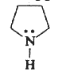
Производными пирролидина являются пролин и оксипролин – аминокислоты, входящие в состав белков:
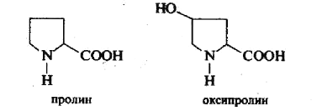
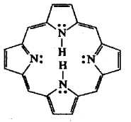
Производным пиррола является порфин. Темно-красное кристаллическое вещество. Его молекула представляет собой макроциклическую сопряженную систему, содержащую четыре пиррольных кольца. Два атома водорода у атомов азота могут быть замещены металлом. Образуются устойчивые комплексы (порфирины), в которых ион металла находится в поле действия четырех атомов азота. Порфирины лежат в основе очень важных природных соединений – гемоглобина и хлорофилла.
Небелковая часть (гем) гемоглобина окрашена в красный цвет и является порфирином, содержащим Fe (II). Продукт окисления гема (гемин) содержит Fe (III):

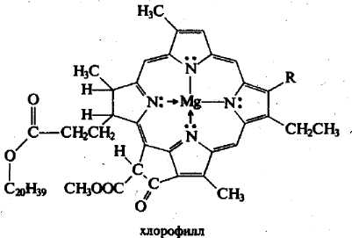
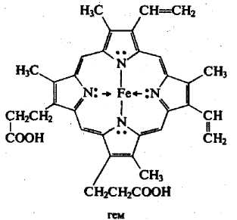

Зеленый пигмент растений хлорофилл содержит в частично гидрированном порфириновом цикле комплексно связанный Mg. Один остаток пропионовой кислоты этерифицирован спиртом фитолом С₂₀Н₃₉ОН.
Цианкобаламин (витамин В₁₂). Темно-красное кристаллическое вещество, растворимое в воде. В основе его структуры лежит макроцикл, состоящий из четырех частично гидрированных пиррольных циклов. В макроцикл входит кобальт.
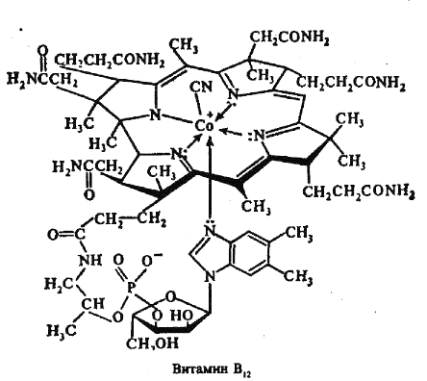
Получают витамин В₁₂ путем бактериального биосинтеза. Его применяют для лечения злокачественной анемии, заболеваний нервной системы и печени.

17.2 Шестичленные гетероциклические соединения.
К важнейшим шестичленным гетероциклам относится пиридин, имеющий в своем составе один гетероатом азота.
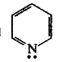
Он содержится в каменноугольной смоле, костном масле (образуется при сухой перегонке костей). Система пиридина входит в состав многих природных продуктов – витаминов и алкалоидов.
Пиридин можно получить циклизацией ацетилена и HCN:
Пиридин – бесцветная жидкость с сильным неприятным запахом, растворяется в воде и органических растворителях. Ядовит. Используется в качестве растворителя и как исходное вещество для органического синтеза.
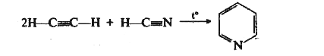
Обладает основными свойствами, так как содержит атом азота аналогичный азоту аминов. Водные растворы пиридина окрашивают лакмус в синий цвет, так как пиридин, подобно аминам, образует с водой соединение, аналогичное гидроксиду аммония, с сильными кислотами образует соли:
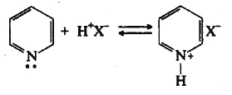
Электрофильное замещение в цикле пиридина происходит только в жестких условиях (230-300 °С), причем заместитель вступает только в
β-положение:
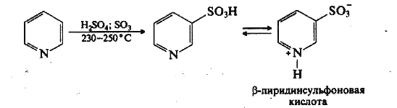
Производными пиридина являются пиридинкарбоновые кислоты. Бесцветные кристаллические вещества, растворяющиеся в воде. Их получают окислением производных пиридина.
Пиридинкарбоновые кислоты представляют собой аминокислоты, являются амфотерными соединениями, в кристаллическом виде существуют в виде внутренних солей.
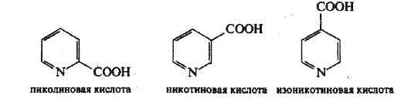
Никотиновая кислота является провитамином, а ее амид – витамином PP. Недостаток этого витамина вызывает заболевание кожи – пеллагру.
Пиридоксин
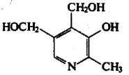
легкорастворимое кристаллическое вещество. Фактически является только исходным для синтеза витамина В₆. В организме из него образуется пиридоксаль-5-фосфат, который с некоторыми белками образует ферменты, катализирующие превращения аминокислот.
Шестичленные гетероциклические соединения с двумя гетероатомами. Наиболее важными из них являются пиримидин, пурин и их производные:
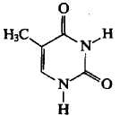
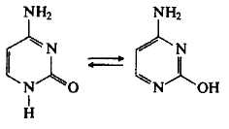
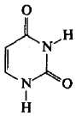
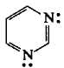

Пиримидин Урацил Тимин Цитозин
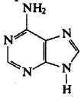
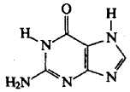
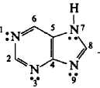
Пурин Аденин Гуанин
17.3 Биологически активные вещества растительного происхождения.
Понятие алкалоиды не является очень строгим. Принято называть алкалоидами азотсодержащие органические соединения гетероциклического строения, обладающие ярко выраженным физиологическим действием на организм человека и животных.
Лечебные и ядовитые свойства экстрактов многих растений были известны еще в глубокой древности. Строение первого алкалоида – кониина было установлено в 1886 г., и после этого развитие химии алкалоидов пошло вперед гигантскими шагами.
Алкалоиды являются продуктами обмена веществ в растениях. Наиболее богаты алкалоидами двудольные растения, а среди них семейства маковых, сложноцветных, лютиковых, пасленовых и мареновых.
Так как обычно в одной группе растений содержатся алкалоиды близкие по структуре, то классификация алкалоидов проводится, как правило, по группе растений, в которых они имеются. Например, алкалоиды болиголова, алкалоиды пасленовых, алкалоиды кока, алкалоиды опия и т. д. В настоящее время выделено и охарактеризовано уже более 2000 алкалоидов.
Для удобства алкалоиды делят на группы. Ранее, когда химическое строение алкалоидов не было известно, их делили на группы в зависимости от тех растений из которых они получаются. Так описывались алкалоиды мака, хинной корки и т.д.
В связи с выяснением строения алкалоидов стали пользоваться химической классификацией. Большинство алкалоидов, содержащих в своем составе гетероциклы, делят на группы в зависимости от присутствующих гетероциклов. Например, пиридиновые алколоиды.
Пиридиновые алкалоиды
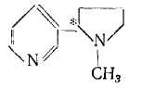
Никотин. Основной алкалоид табака – никотин, он содержится в листьях табака (до 8%). Бесцветное масло с запахом таба-ка, т.кип. 246⁰С, растворяется в воде. Очень токсичен, но применяется в качестве контактного инсектицида. Летальная доза для человека – 40 мг. В малых дозах возбуждает центральную нервную систему, повышает кровяное давление. В больших дозах вызывает паралич нервной системы, является сильным сердечным ядом. Организм курильщиков со временем “привыкает” к этому яду, однако постепенно у курильщиков развивается хроническое отравление никотином.
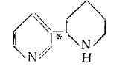
Анабазин – бесцветная маслянистая жидкость т.кип. 276⁰С. Основной алкалоид ежовника безлистного, произрастающего в Средней Азии. Как и никотин, сильно токсичен, но тоже применяется в качестве контактного инсектицида.
Атропин – кристаллическое вещество. Алкалоид беладонны, дурмана и белены. Несмотря на исключительно высокую токсичность, широко применяется в медицине, в частности в глазной практике, так как обладает способностью расширять зрачок.
Кокаин – кристаллы с т.пл. 98⁰С. Получают из листьев растения кока. Стимулирует и возбуждает нервную систему, вызывает эйфорию, а затем торможение нервной системы. Вызывает местную анестезию. Ядовит. Частое употребление приводит к болезненному привыканию (кокаинизм).
Хинин – алкалоид коры хинного дерева (производное хинолина). Твердое вещество, трудно растворимое в воде. Легко растворяется в спирте и эфире. Применяется при лечении малярии. В больших дозах вызывает отравление.
Индольные алкалоиды
Резерпин выделен из рода Раувольфия. Бесцветное кристаллическое вещество с т.пл. 254-285⁰С. В воде не растворяется. Применяется в медицине для снижения кровяного давления и как успокаивающее.
Лизергиновая кислота входит в состав алкалоидов спорыньи. Бесцветное кристаллическое вещество с т.пл. 238⁰С. Образует соли с кислотами и щелочами. Амид лизергиновой кислоты – эргин – проявляет высокую физиологическую активность: сужает кровеносные сосуды, действует на гладкую мускулатуру матки, облегчает роды.

Алкалоиды опиума
Папаверин – бесцветное кристволлическое вещество с т.пл. 147⁰С. Содержится в количестве около 1% вместе с рядом других алкалоидов в опии - высохшем млечном соке мака снотворного. Спазмолитическое и сосудорасширяющее средство.
Морфин – содержится в опии в количестве 8-12% (всего в опии содержится свыше 25 алкалоидов). Морфин является медицинским средством, оказывающим в малых дозах болеутоляющее и снотворное действие. Широкому применению морфина препятствует опасность появления неудержимой привычки к морфину – морфинизм, при котором наступает тяжелое хроническое отравление. Ослабляет и парализует работу нервной системы.
Кодеин – метиловый эфир морфина. В небольшом количестве содержится в опии (0,5- 0,8%). В виде солей используют в медицине в качестве болеутоляющего средства и для успокоения кашля. Имеет более слабое наркотическое действие, чем морфин.

Лекция 18 Нуклеиновые кислоты

18.1 Строение и виды нуклеиновых кислот, нуклеотиды, азотистые основания, их виды.
18.2 Биосинтез белка.
18.3 Химические средства защиты растений.

18.1 Строение и виды нуклеиновых кислот, нуклеотиды, азотистые основания, их виды. Название нуклеиновых кислот произошло от латинского слова nucleus (ядро) в связи с тем, что эти вещества, обладающие кислым характером, были впервые обнаружены в клеточных ядрах. В дальнейшем аналогичные вещества были обнаружены и в протоплазме клеток.
Нуклеиновые кислоты – высокомолекулярные вещества, молекулярная масса которых во многих случаях превышает молекулярную массу белков и часто исчисляется сотнями тысяч и миллионами.
Нуклеиновые кислоты можно расщепить до мононуклеотидов; последние гидролизуются на пиримидиновые или пуриновые основания, рибозу (или дезоксирибозу) и фосфорную кислоту:
Нуклеиновая кислота → Мононуклеотиды → Основание + Рибоза (или дезоксирибоза) + Н₃РО_{4.}
Нуклеиновые кислоты, содержащие в молекулах остатки рибозы, называются рибонуклеиновыми кислотами (РНК), а содержащие остатки дезоксирибозы – дезоксирибонуклеиновыми кислотами (ДНК).
ДНК содержатся преимущественно в ядрах клеток, а РНК – в рибосомах, протоплазме клеток и в малых количествах в ядре. Как в ДНК, так и в РНК почти все количество пуриновых и пиримидиновых оснований приходится на долю всего лишь четырех оснований, три из которых содержатся и в ДНК, и в РНК; четвертым основанием в ДНК является тимин, а в РНК – урацил. Другие основания содержатся лишь в очень небольших количествах, Эти так называемые «минорные основания», которые долгие годы не могли быть обнаружены.
Аденин и гуанин относятся к группе пуриновых оснований; тимин, цитозин и урацил – пиримидиновых.
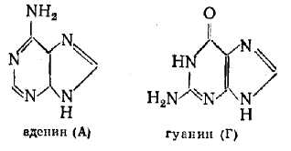
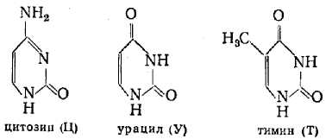
Если гидролиз нуклеиновых кислот проводить в более жестких условиях, то можно выделить фрагменты, состоящие из азотистого основания и углевода, которые получили название нуклеозидов. Таким образом из РНК можно выделить следующие четыре типа нуклеозидов:
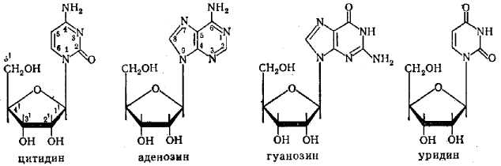
Аналогично, из ДНК можно выделить четыре типа дезоксирибонуклео-зидов, в которых дезоксирибоза соединена с аденином, гуанином, тимином либо цитозином.
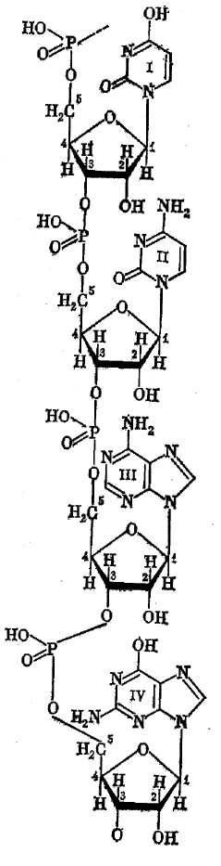
Мононуклеотиды соединены в нуклеиновых кислотах за счет остатков фосфорной кислоты, связывающей 5-й атом углерода сахара (рибозы или дезоксирибозы) одного мононуклеотида с 3-м атомом углерода сахара другого мононуклеотида. Таким образом, участок молекулы, например РНК, можно представить в виде приведенной схемы, где I – остаток урацила; II – цитозина; III – аденина, IV – гуанина.
Описание последовательности нуклеотидов в нуклеиновой кислоте отражает ее первичную структуру. Расположение длинной линейной полинуклеотидной цепи в пространстве отражается в ее вторичной структуре.
В молекулах ДНК (согласно модели Дж. Уотсона и Ф. Крика) полинуклеотидная цепь спирализована в правую спираль с периодом идентичности 3,4 нм и расстоянием между плоскостями оснований 0,34 нм. Две цепи сплетены друг с другом в закрученную вокруг одной оси двойную спираль так, что на каждый виток спирали приходится 10 пар оснований; диаметр спирали равен 2,0 нм. Обе цепи удерживаются друг около друга за счет водородных связей между основаниями, находящимися внутри двойной спирали, причем аденин (А) связывается только с тимином (Т) двумя водородными связями, а гуанин (Г) тремя водородными связями с цитозином. Такое взаимосоответствие азотистых оснований получило название принципа комплиментарности (рисунок 18).
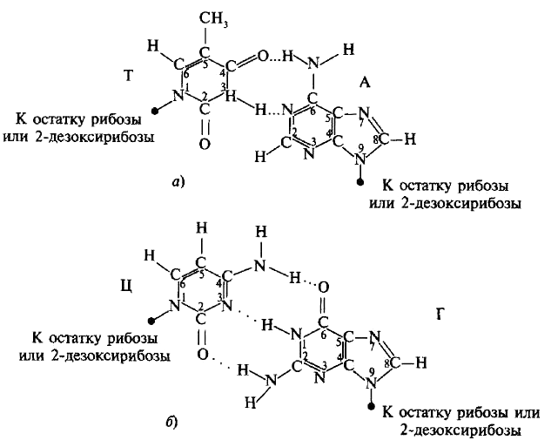
Рисунок 11 – Принцип комплиментарности азотистых оснований нуклеиновых кислот: а – образование водородной связи между тимином (Т) и аденином (А); б – между цитозином (Ц) и гуанином (Г)
Несмотря на довольно близкий состав, функции двух групп нуклеиновых кислот весьма различны: функции ДНК связаны с передачей наследственных признаков, функции РНК – с биосинтезом белков.
Выделяют следующие виды РНК:
Транспортные РНК (тРНК) составляют 10% от всех РНК клетки. Основной функцией тРНК является перенос аминоацилов из цитоплазмы на рибосому, где происходит биосинтез белка. Каждая тРНК способна связывать только одну аминокислоту, поэтому конкретную тРНК называют по названию аминокислоты, которую она связывает. Например, тРНК, связывающая аланин, называется аланиновой тРНК (тРНК^{ала})
Рибосомные РНК (рРНК) составляют основную массу клеточных (80 – 85%). В клетках эукариот существует несколько разных рРНК, отличающихся массой и структурой: две высокомолекулярные и две низкомолекулярные. Вместе с белками рРНК образуют рибосомы (рисунок 19).
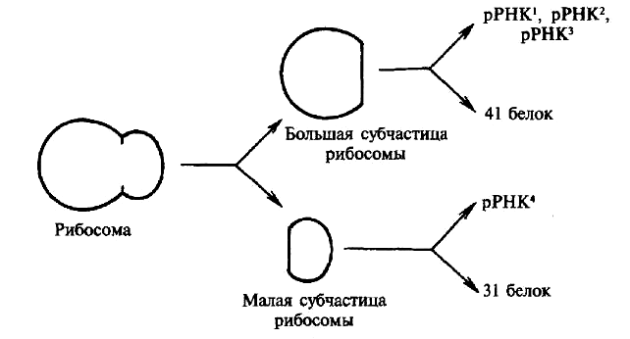
Рисунок 19 – Структура рибосомы
Рибосома представлена двумя субчастицами – большой и малой. Большая субчастица рибосомы состоит из одной высокомолекулярной рРНК, двух низкомолекулярных рРНК и 41 белка. В состав малой субчастицы рибосомы входит другая высокомолекулярная РНК и 31 белок. Кроме структурной, рРНК выполняют специфические функции в биосинтезе белка.
Матричные РНК (мРНК). На долю мРНК приходится 3,5% всех клеточных РНК. Матричные мРНК очень разнообразны, что понятно: в них закодирована информация о различных белках. Но, несмотря на это во всех мРНК выделяют сходные по структуре и функциям элементы. Так, в их составе есть информативные и неинформативные зоны. Информативные зоны являются матрицей в биосинтезе белков; именно в этих зонах заложена информация о структуре белка. Информативная зона любой мРНК начинается тринуклеотидом – кодоном АУГ, а заканчивается одним из трех кодонов – УАА, УГА, УАГ.
Неинформативные зоны, расположенные по обе стороны от информативной, участвуют в осуществлении регуляции биосинтеза белка.

18.2 Биосинтез белка. Передачу генетической информации от ДНК к белку можно выразить схемой: ДНК → мРНК → белок. Путем сложных и кропотливых экспериментов было доказано соответствие кодонов мРНК и определенных аминокислотных остатков в структуре белка. Известно, что 20 протеиногенных аминокислот кодирует 61 кодон, т. е. многие аминокислоты кодируются несколькими кодонами. Исключение составляют метионин и триптофан. Остальные 18 аминокислот кодируются двумя и более кодонами (см. таблицу)
Таблица – Код белкового синтеза
Условно процесс биосинтеза белка можно разделить на два этапа, имеющих разную локализацию: первый этап – цитоплазматический, второй – рибосомный.
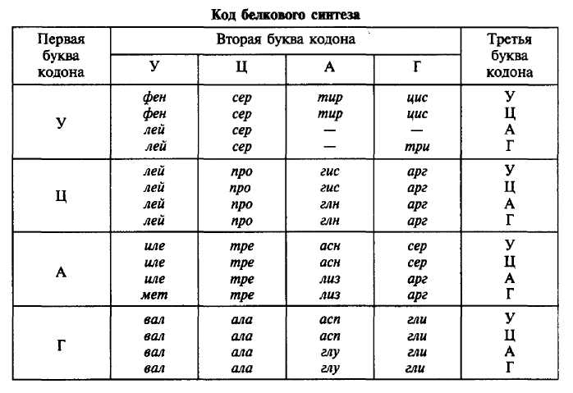
Цитоплазматический этап биосинтеза белка. Во всех типах клеток первой стадией биосинтеза белка является превращение аминокислоты в аминоацил-тРНК. Этим достигаются две цели:
- повышение реакционной способности аминокислоты в реакции образования пептидной связи (активация);
- соединение аминокислоты со специфической тРНК (отбор).
Катализируют процесс активации и отбора аминокислот специфические ферменты аминоацил-тРНК-синтетазы (АРСазы), причем для каждой аминокислоты существует свой фермент.
Рибосомный этап биосинтеза белка. Трансляция мРНК в полипеп-тидную цепь происходит на рибосомах. В клетках организма человека большая часть рибосом связана с мембранами эндоплазматического ретикулума.
В процессе трансляции можно выделить три этапа:
1 инициация;
2 элонгация (удлинение полипептидной цепи);
3 терминация синтеза.
Инициация синтеза белка. Для начала синтеза полипептидной цепи необходимы: рибосома, мРНК, инициирующая N-формил-метионил-тРНК^{мет}, белковые факторы инициации, гуанозинтрифосфорная кислота (ГТФ). Во всех синтезируемых белках первой аминокислотой является N-формилметионин, кодируемый кодоном мРНК – АУГ, названным инициирующим кодоном. Радикал формил защищает аминогруппу (N-конец) метаонина растущей полипептидной цепи.
Белковые факторы трансляции – семейство белков, не входящих в состав рибосомы постоянно, взаимодействуют с ней на разных этапах трансляции. На каждом этапе синтеза полипептидной цепи принимают участие разные белковые факторы. На этапе инициации принимают участие белковые факторы инициации, отвечающие за присоединение мРНК к рибосоме и за закрепление N-формилметионил-тРНК на кодоне АУГ. тРНК^{мет} закрепляется на кодоне АУГ с помощью комплементарного тринуклеотида УАЦ, который называется антикодоном.
В результате согласованного действия всех участников этапа инициации происходит сборка транслирующей рибосомы – комплекса, состоящего из рибосомы, мРНК и N-формилметионил-тРНК. Сборка транслирующей рибосомы является энергозависимым процессом энергию для которого поставляет гидролиз ГТФ. В транслирующей рибосоме выделяют два центра: пептидный (Р) и аминоацильный (А). На этапе инициации N-формилметионил-тРНК присоединяется к мРНК в пептидном центре, все последующие аминоацил-тРНК присоединяются к мРНК в аминоацильном центре.
Элонгация полипептидной цепи. На этапе элонгации происходит постепенное наращивание полипептидной цепи. Для осуществления этапа элонгации необходимы: транслирующая рибосома, аминоацил-тРНК, соответствующая кодону мРНК, следующему за кодоном АУГ, фермент пептидилтрансфераза, белковые факторы элонгации, две молекулы ГТФ на каждую вновь образующуюся пептидную связь. Белковые факторы элонгации обеспечивают связывание аминоацил-тРНК с соответствующим кодоном мРНК, а также продвижение рибосомы вдоль мРНК. Пептидилтрансфераза – это фермент, обеспечивающий рост полипептидной цепи. Он является одним из белков большой субчастицы рибосомы.
Этап элонгации условно можно разбить на три стадии. Первая стадия отвечает за правильное закрепление аминоацил-тРНК на соответствующем кодоне мРНК в аминоацильном центре рибосомы. Этому способствуют белковые факторы элонгации.
На второй стадии происходит образование пептидной связи между двумя аминокислотными остатками; катализирует этот процесс пептидилтрансфераза. Сначала происходит разрыв сложно-эфирной связи между N-формилметионил-тРНК^{мет}; затем пептидилтрансфераза осуществляет перенос N-формилметионила к аминогруппе аминоацила, закрепленного посредством тРНК в аминоацильном центре рибосомы и образует пептидную связь. В результате действия пептидилтрансферазы в пептидильном центре остается свободная тРНК^{мет}, а в аминоацильном – дипептидил-тРНК.
На третьей стадии элонгации происходят три перемещения. Рибосома передвигается вдоль мРНК на расстояние одного кодона. В результате такого перемещения кодон АУГ и тРНК^{мет} оказываются за пределами рибосомы, в пептидильном центре располагается дипептидил-тРНК, а амино-ацильный центр освобождается для новой аминоацил-тPНК. Третья стадия элонгации представляет собой пример направленного биологического движения, энергию для которого обеспечивает гидролиз ГТФ, называемого транслокацией. После транслокации рибосома готова к новому этапу элонгации.
Элонгация повторяется столько раз, сколько смысловых кодонов содержит мРНК. Рисунок 20 дает представление о матричном механизме биосинтеза белка на рибосоме.
Терминация полипептидной цепи. Этап терминации обеспечивают белковые факторы терминации и фермент пептидилэстераза, локализованный в большой субчастице рибосомы. Энергию для осуществления этапа терминации обеспечивает гидролиз ГТФ.
В структуре мРНК есть кодоны, не несущие информации ни об одной протеиногенной аминокислоте. Они называются бессмысленными или терминаторными. Таковыми являются кодоны УАА, УАГ, УГА. Эти кодоны (либо один из них) расположены сразу за последним смысловым кодоном мРНК. Ни одна тРНК не способна распознать терминаторные кодоны, их опознают белковые факторы терминации. Как только рибосома достигает одного из них, факторы терминации присоединяются к терминаторному кодону. В этот момент происходит активирование пептидилэстера-зы, которая гидролизует сложноэфирную связь между полипептидом и последней тРНК.
Заключительной фазой терминации, а следовательно, и всего процесса трансляции, является диссоциация комплекса, в который входят рибосома, мРНК, тРНК, вновь синтезированный пептид и белковые факторы
терминации.
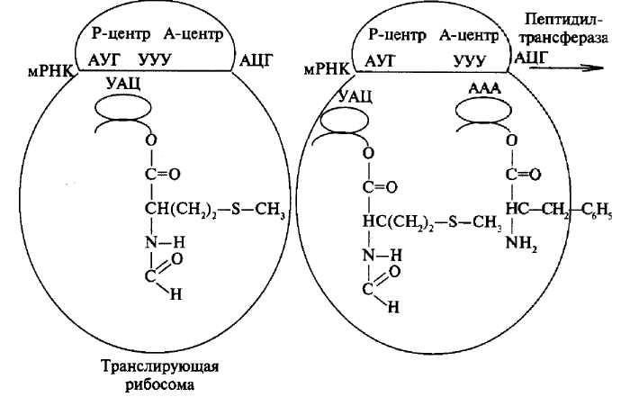
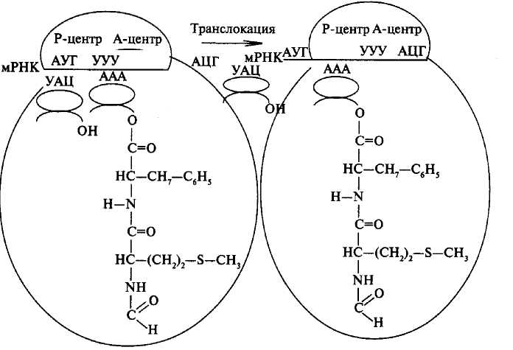

Рисунок 20 – Схема синтеза белка в рибосоме (этап элонгации)
Почти всегда мРНК транслируется одновременно множеством рибосом. Образующаяся при этом структура называется полирибосомой или полисомой (рисунок 21).

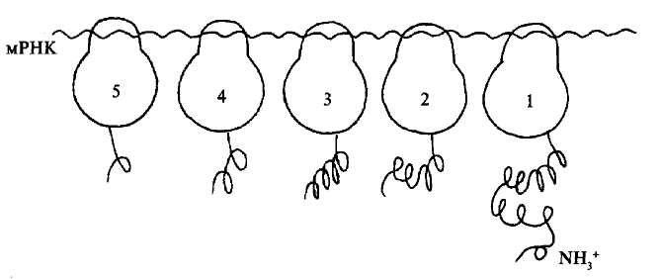
Рисунок 21 - Полирибосома
Преимущество такого процесса заключается в возможности синтеза нескольких копий полипептида, прежде чем мРНК будет расщеплена ферментами. Размеры полисомных комплексов сильно различаются, но обычно они определяются размерами молекулы мРНК. Молекулы мРНК, состоящие из нескольких тысяч нуклеотидных остатков, могут образовывать комплексы с 50–100 рибосомами.
Процессинг белков. Большинство белков синтезируется в виде предшественников, не обладающих нативной структурой. Процесс превращения белка-предшественника в зрелый белок называется созреванием или процессингом. У разных белков процессинг протекает различно, однако можно выделить отдельные этапы процессинга:
- Образование дисульфидных связей между боковыми радикалами остатков цистеина, стоящих на разных участках полипептидной цепи.
- Расщепление одной или большего числа определенных пептидных связей и превращение полипептида-предшественника в конечный продукт.
- Присоединение простетических групп (углеводов, липидов, коферментов и др.), приводящее к образованию сложных белков и ферментов.
- Химическая модификация боковых радикалов некоторых аминокислотных остатков в определенных белках (фосфорилирование, метилирование, гидроксилирование, карбоксилирование, йодирование и т. д.).
- Ассоциация субъединиц как необходимый этап для белков, обладающих четвертичной структурой.
14.3 Химические средства защиты растений. Химические средства защиты растений и животных от вредителей, болезней и сорняков называют пестицидами. В сельском хозяйстве наиболее широко используют следующие группы пестицидов: инсектициды, гербициды, фунгициды, регуляторы роста растений, репелленты, аттрактанты и хемостерилизаторы.
Пестициды должны удовлетворять следующим требованиям:
1 При высокой токсичности для конкретных вредителей пестицид должен быть мало токсичен для человека, домашних и сельскохозяйственных животных, а также полезных насекомых, растений и микроорганизмов (LD₅₀ > 1000 мг/кг).
2 Стойкость препарата в природных условиях не должна быть высокой (до 6 месяцев). Желательно, чтобы ко времени уборки урожая препарат полностью разлагался под влиянием природных воздействий.
3 Препарат не должен оказывать воздействия на наследственный материал человека, животных, полезных насекомых и растений, а также не должен обладать канцерогенным действием.
Инсектециды
Химические средства уничтожения насекомых – вредителей растений, продуктов, материалов; паразитов и переносчиков заболеваний. Инсектициды подразделяют на группы по способу их действия на насекомых. Наиболее широко используют контактные и системные инсектициды.
Контактные инсектициды убивают насекомых при попадании на наружные покровы. До 70-х годов XX в. в группе синтетических контактных инсектицидов наиболее широко известными были полигалогенпроизводные – ДДТ (4,4-дихлордифенилтрихлорэтан) и ГХЦГ (гексахлорциклогексан, гексахлоран).
За открытие действия ДДТ на насекомых П. Мюллер в 1948 г. получил Нобелевскую премию. Оба препарата доступны и дешевы. Однако производство ДДТ в настоящее время запрещено в большинстве развитых стран, поскольку при попадании в организм человека он может вызвать различные уродства, т. е. является тератогеном. Кроме того, большинство полихлорпроизводных – очень устойчивые соединения, медленно разлагающиеся в природных условиях и накапливающиеся в живых организмах.
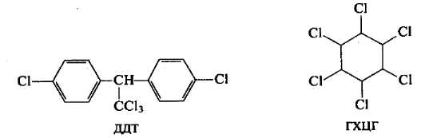
При применении инсектицидов серьезной проблемой стала выработка у насекомых резистентности к действию препаратов. При длительном, в течение 10 и более лет, применении какого-либо инсектицида появляются популяции устойчивых к нему насекомых. Эта проблема касается применения всех пестицидов.
Среди группы контактных инсектицидов особый интерес представляют пиретрины - действующее начало пиретрума – природного инсектицида, выделяемого из некоторых видов ромашки. К ним не вырабатывается резистентность (несмотря на их использование с 1830 г.), и они практически не токсичны для теплокровных животных. Однако при хранении они быстро разлагаются. Наиболее токсичным для насекомых оказался эфир циклического кетоспирта – пиретролона и хризантемовой кислоты циклопропанового ряда:
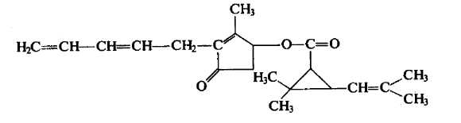
С 80-х годов XX в. начато производство синтетических пиретроидов. Многие из них устойчивы при хранении и обладают высокой активностью. Однако их серьезным недостатком является высокая стоимость.
Высокой контактной инсектицидной активностью обладают некоторые природные алкалоиды, например никотин и анабазин. Однако их не применяют из-за высокой токсичности для человека. К важнейшим контактным инсектицидам относятся и многочисленные органические производные фосфора: производные фосфорной, тио- и дитиофосфорной и фосфоновой кислот. Все они фосфорилируют ферменты вредителя (в первую очередь ацетилхолинэстеразу), нарушая его жизненные функции. Их общий недостаток – токсичность для теплокровных животных. Перспективным направлением является замена в группировке фосфорной кислоты атомов кислорода на серу, что несколько снижает токсичность, не уменьшая инсектицидной активности. Наиболее широко применяются в настоящее время эфиры тио-, дитиофосфюрной, фосфорной и фосфоновой кислот – метафос, карбофос, хлорофос и дихлофос.
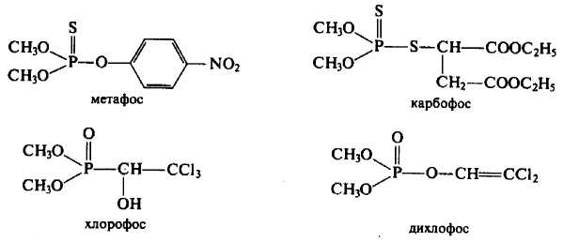
Системные инсектициды используют против вредителей, имеющих непроницаемые внешние оболочки и ротовой аппарат сосущего типа. Такие инсектициды проникают в растение через листья или корни и делают его токсичным для насекомых. Однако в большинстве случаев эти препараты токсичны и для теплокровных животных и характеризуются длительным процессом распада до нетоксичных продуктов. Наиболее часто используют эфиры и амиды дитиофосфорной кислоты. В настоящее время из растительного сырья удалось выделить так называемые инсектицидные гормоны стероидной природы, например экдизон. Они малотоксичны для теплокровных животных и не вызывают выработку резистентности у насекомых. Их применение очень перспективно.
Гербециды
Химические средства для борьбы с сорняками. Гербициды делятся на две группы: сплошного действия, уничтожающие все виды растений, и избирательного действия, уничтожающие растения определенных видов. В каждой группе выделяют контактные, действующие при контакте с надземными частями растения, и системные, попадающие в растения как при контакте, так и с почвенным раствором. Наиболее перспективны гербициды избирательного действия: группа арилоксикарбоновых кислот, группа триазина и группа замещенных мочевин.
Арилоксикарбоновые кислоты. Замещенные арилоксикарбоновые кис-ло-ты являются системными гербицидами избирательного действия, уничтожающими двудольные сорняки в посевах однодольных (злаковых) растений. Большинство этих соединений оказывают гербицидное действие в концентрациях, больших, чем 0,01 %; при концентрациях же менее 0,001 % они являются стимуляторами роста. Наиболее перспективными из производных арилоксикарбоновых кислот являются 2,4-дихлорфеноксиуксусная кислота (2,4-D) и 2-метил-4-хлорфеноксиуксусная кислота (2М-4Х).
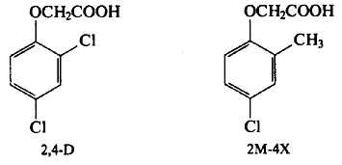
Группа триазина. Гербицидные свойства производных триазина впервые описаны в 1955 г. Они обладают малой токсичностью для теплокровных животных, не действуют на большинство культурных растений (овощных культур) и в низких дозах (до 10 кг/га) уничтожают большинство сорняков. В настоящее время широко используют симазин, пропазин и атразин, которые получают из цианистого водорода и хлора.
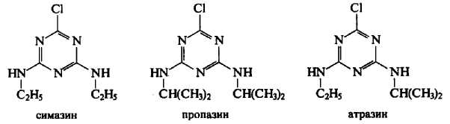
Группа замещенных мочевин. В начале 80-х годов XX в. был запатентован первый представитель этого класса – хлорсульфурон («глин»), оказавшийся чрезвычайно активным в качестве избирательного гербицида, уничтожающего двудольные сорняки в посевах злаковых и льна, и полностью нетоксичным для теплокровных животных. В настоящее время этот класс гербицидов активно изучается.
Фунгициды
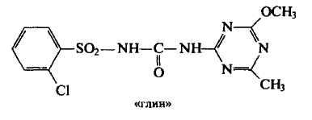
Средства для борьбы с грибковыми заболеваниями и болезнями растений. Чаще применяются для профилактики заболеваний. В 40-х годах XX в. был открыт перспективный класс фунгицидов – производные тио- и дитиокарбаминовой кислот:
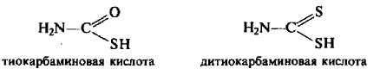
Они мало токсичны для теплокровных животных и обладают широким спектром противогрибкового действия. Наиболее активным из них оказался тетраметилурамдисульфид (ТМТД):
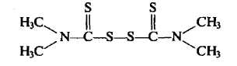
Широко внедряются и системные фунгициды, в большинстве своем являющиеся производными азотистых гетероциклов.
Регуляторы роста растений
Кроме стимуляторов – веществ, непосредстэенно стимулирующих рост семян и растений, к этой группе примыкают вещества, оказывающие то или иное полезное действие: дефолианты, вызывающие опадение листьев; десиканты, удаляющие лишние цветки и завязи и ретарданты, увеличивающие прочность стебля. Наиболее перспективными стимуляторами роста растений являются индолилкарбоновые кислоты, кинины и гиббереллины.
Индолилкарбоновые кислоты являются стимуляторами корнеобразования при вегетативном размножении. Широко используют 3-индолилук-сусную (гетероауксин), β-(3-индолил)пропионовую и γ-(3-индолил)масляную кислоты:
Кинины активно стимулируют рост растительных клеток, а при совместном использовании с индолилкарбоновыми кислотами сильно уменьшают действие неблагоприятных внешних факторов (облучения, действия гербицидов).
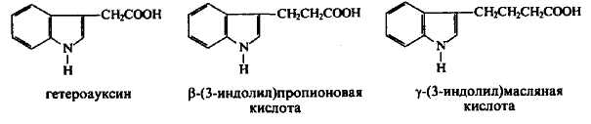
Гиббереллины имеют сложное строение и биогенетически связаны с терпеноидами. Они стимулируют рост, цветение, прорастание и число завязей у большинства высших растений. Наиболее активной из более чем 30 выделенных к настоящему времени соединений является гибберелловая кислота, имеющая пентациклическую структуру.
Регуляторы роста растений активно используются и для защиты последних от сорняков и болезней. Так, обработка почвы до посева стимулятором роста кинетином вызывает преждевременное прорастание сорняков, которые затем легко уничтожаются небольшими дозами гербицидов. Обработка посевов пшеницы ретардантом хлорхолинхлоридом предотвращает ее полегание и предохраняет от гнили корневой шейки.
Репелленты
Вещества, защищающие животных, людей, растения и помещения от нападения насекомых путем их отпугивания.
По механизму действия репелленты подразделяются на ольфакторные, действующие на обонятельные рецепторы насекомых; контактные, действующие на вкусовые органы; маскирующие привлекающий насекомых запах – лимонное масло.
Как правило, для того, чтобы вещество обладало репеллентным действием, необходимы наличие сложноэфирной или амидной группировки (слабее влияет спиртовая группа) и температура кипения от 250 до 350 °С.
Наиболее хорошо действующие репелленты при нанесении на кожу действуют до 6 ч, а на одежде защищают от клещей в течение нескольких недель.
Аттрактанты
Вещества, привлекающие насекомых. Существование большинства насекомых так или иначе связано с привлекающими веществами. Особый интерес представляют половые аттрактанты, обеспечивающие встречу и узнавание особей разного пола и стимулирующие половое поведение, а также аггрегационные феромоны, вызывающие скопление большого числа особей.
Ценность и перспективность аттрактантов заключается в высокой специфичности действия веществ этого класса, что позволяет применять их в биологическом методе борьбы с насекомыми-вредителями (в качестве приманок в ловушках, агентов, нарушающих нормальную коммуникацию между полами и т. п.). Поскольку аттрактанты являются природными веществами, которые попадают в окружающую среду с тех пор, как существуют насекомые, все они безвредны. Это относится и к их метаболитам.
Хемостерилизаторы
Вещества, уменьшающие или уничтожающие способность вредных организмов к размножению. Большинство из них относится к производным этиленимина. Однако применение этих препаратов требует большой осторожности, поскольку они сильно влияют на генетический аппарат теплокровных животных.
К этой группе веществ по типу действия близок ювенильный гормон насекомых (JH), регулирующий процесс линьки личинок насекомых, препятствуя их превращению в куколки. Введение этого гормона в организм личинки в ничтожных количествах вызывает появление гигантских, но нежизнеспособных форм. JH получен синтетически, причем некоторые его аналоги проявили хорошую активность.
ЛИТЕРАТУРА

- Степаненко, Б.Н. Курс органической химии [Текст]: [учебник для вузов] : в 2т. / Б.Н. Степаненко. – М.: Высшая школа, 1981.
Т. 1. – Высшая школа, 1981. – 464 с.
Т. 2. – Высшая школа, 1981. – 302 с.
- Грандберг, И.И. Органическая химия [Текст]: [учебное пособие для с/х вузов]/ И.И. Грандберг. – М.: Высшая школа, 1980. – 463с.
- Левитина, Т.П. Справочник по органической химии [Текст]: [учебное пособие]/ Т.П. Левитина. – СПб.: «Паритет», 2002. – 448с.
- Проскурина И.К. Биохимия [Текст]: [учебное пособие для студентов высших учебных заведений]/ И.К. Проскурина. – М.: Владос-пресс, 2001. – 240с.
- Ленинджер, А. Основы биохимии [Текст]: [учебное пособие для вузов]/ А. Ленинджер. – М.: Мир, 1985. – т.2. – 368с.
- Тейлор, Г.Основы органической химии для студентов нехимических специальностей [Текст]: [учебное издание]/ Г. Тейлор. – М.:Мир, 1989.
– 384с.
- Артеменко, А.И. Органическая химия [Текст]:[учебник для строительных специальностей вузов]/ А.И.Артеменко. – М.: Высшая школа, 2002. – 559с.

Учебное издание

Зыкова Елена Леонидовна
Пролесковский Юльян Антонович
Корытко Ольга Викторовна

ОРГАНИЧЕСКАЯ ХИМИЯ

С ОСНОВАМИ БИОХИМИИ РАСТЕНИЙ

ТЕКСТЫ ЛЕКЦИЙ
для студентов I курса специальности
1 – 750101 - «Лесное хозяйство»

Редактор Шкредова В.И.
Корректор Калугина В. В.

Лицензия №02330/0133208 от 30.04.04.
Подписано в печать ___________ Формат 60х84 1/16. Бумага писчая №1.
Гарнитура «Таймс». Усл. п. л. _____Уч.-изд.л. ____ Тираж _____ экз. Заказ № ____

Отпечатано с оригинал-макета на ризографе
учреждения образования
«Гомельский государственный университет
имени Франциска Скорины»
Лицензия №02330/0056611 от 16.02.04.
246019, г. Гомель, ул. Советская, 104

